

**本科毕业设计（论文）**

**题目：** 基于STM32的智能配送小车系统设计与实现

学 院： 信息科学与工程学院

专 业： 通信工程

学 生 姓 名： 许文杰

学 号： 632007030615

指 导 教 师： 何立兰

评 阅 教 师：

完 成 时 间： 2024年5月17日

重庆交通大学

CHONGQING JIAOTONG UNIVERSITY

**本科毕业设计（论文）原创性声明**

本人郑重声明：所提交的毕业设计（论文），是本人在导师指导下，独立进行研究工作所取得的成果。除文中已注明引用的内容外，本论文不包含任何其他个人或集体已经发表或撰写过的作品成果。对本文研究做出过重要贡献的个人和集体，均已在文中以明确方式标明。

本人完全意识到本声明的法律后果由本人承担。

作者签名（亲笔）： 年 月 日

------------------------------------------------------------------------------------------------

**本科毕业设计（论文）版权使用授权书**

本毕业设计（论文）作者完全了解学校有关保留、使用学位论文的规定，本科生在校攻读期间毕业设计（论文）工作的知识产权单位属重庆交通大学，同意学校保留并向国家有关部门或机构送交论文的复印件和电子版，允许论文被查阅和借阅；本人授权重庆交通大学可以将毕业设计（论文）的全部或部分内容编入有关数据库进行检索，可以采用影印、缩印或扫描等复制手段保存、汇编毕业设计（论文）。

作者签名（亲笔）： 年 月 日

导师签名（亲笔）： 年 月 日

# 摘 要

移动互联网技术的飞速发展以及移动智能终端的快速普及，使我国的电子商务行业迅猛发展。尤其是在引入大数据技术之后，通过收集用户的个人偏好等信息，网购平台能够给消费者和商家带来个性化的服务和精准推送，并且线上交易不受时间空间的限制，越来越多的人的购物习惯逐渐倾向于在线网购。

与之而来的是快递量的激增，这无疑给物流行业带来了巨大的挑战。特别是物流末端环节，传统人工配送已逐渐无法满足高效率低成本的配送需求，并且还可能会造成用户的个人隐私泄露。同时经过疫情期间的实践，无接触的配送方式被越来越多的人青睐。为解决上述问题，本文设计并实现了一款基于STM32的智能配送小车系统。

智能配送小车系统具备密码取件、巡线配送、无线控制、自动避障、自动跟随等功能。该系统以STM32F103RCT6微控制器为主控模块，使用四路红外巡线模块、超声波测距模块、霍尔编码器对系统的工作状态和环境进行检测识别，通过直流减速电机以及舵机控制系统的工作状态，使用蓝牙模块实现无线数据传输，用户通过按键模块和OLED屏幕和系统实现交互。

本文首先根据系统功能需求确定了智能配送小车系统的总体设计；接着分模块对系统的硬件选型和电路设计进行了详细说明；然后阐述了智能配送小车系统工作的原理；接着从模块驱动软件以及功能实现软件两个方面描述了整个系统的控制软件实现过程；最后通过多种方式对系统软件、硬件、功能进行了测试，根据测试结果改进优化之后得到最终的智能配送小车系统。

**关键词：**智能配送；STM32；传感器技术；无线控制

**STM32-based intelligent delivery trolley system design and implementation**

# Abstract

The rapid development of mobile Internet technology and the rapid popularization of mobile smart terminals have led to the rapid development of China's e-commerce industry. Especially after the introduction of big data technology, through the collection of users' personal preferences and other information, online shopping platforms are able to bring personalized services and accurate push to consumers and merchants, and online transactions are not subject to the limitations of time and space, and more and more people's shopping habits gradually tend to online shopping.

With this comes the surge of express delivery, which undoubtedly brings great challenges to the logistics industry. Especially the end of the logistics link, the traditional artificial distribution has gradually unable to meet the high efficiency and low cost distribution needs, and may also cause the user's personal privacy leakage. Meanwhile, after the practice during the epidemic, the contactless distribution method is favored by more and more people. In order to solve the above problems, this paper designs and realizes an intelligent delivery trolley system based on STM32.

The intelligent distribution trolley system has the functions of password pickup, line distribution, wireless control, automatic obstacle avoidance, automatic following and so on. The system takes STM32F103RCT6 microcontroller as the main control module, uses four-way infrared patrol module, ultrasonic distance measuring module, Hall encoder to detect and identify the working state of the system and the environment, controls the working state of the system through the DC gearmotor as well as the servo, uses Bluetooth module to realize the wireless data transmission, and the user realizes the interaction with the system through the key module and the OLED screen.

This paper first determines the overall design of the intelligent distribution trolley system according to the functional requirements of the system; then the hardware selection and circuit design of the system by module is described in detail; then the principle of the intelligent distribution trolley system is explained; then the control software of the whole system is described from the two aspects of the module driver software and the function realization software to realize the process; finally the system software and hardware are tested through a variety of ways, Finally, the system software, hardware and functions are tested in various ways, and the final intelligent delivery trolley system is improved and optimized according to the test results.

**Key Words：**Intelligent Distribution；STM32；Sensor Technology；Wireless Control

目 录

摘 要 II

Abstract III

第1章 绪论 1

1.1 选题背景及意义 1

1.2 国内外发展现状 1

1.2.1 国内发展现状 1

1.2.2 国外发展现状 2

1.2.3 现存问题 2

1.3 未来发展趋势 3

1.4 主要工作内容 3

1.5 论文结构安排 4

1.6 本章小结 4

第2章 相关原理分析 5

2.1 霍尔编码器相关原理 5

2.1.1 霍尔编码器测速原理 5

2.1.2 编码器脉冲采集原理 8

2.2 麦克纳姆轮方向控制 8

2.3 超声波测距原理 10

2.4 四路巡线模块相关原理 11

2.4.1 四路巡线模块识别原理 11

2.4.2 巡线配送工作原理 12

2.5 密码取件相关原理 21

2.5.1 按键输入识别原理 21

2.5.2 舵机角度控制原理 22

2.6 I2C总线协议 26

2.7 PID闭环控制原理 28

2.8 本章小结 30

第3章 智能配送小车系统总体设计 31

3.1 系统功能需求 31

3.2 硬件设计方案 32

3.3 软件设计方案 33

3.4 本章小结 33

第4章 智能配送小车系统硬件设计 34

4.1 智能配送小车系统硬件设计概述 34

4.2 硬件选型 35

4.2.1 主控模块选型 35

4.2.2 电源模块选型 37

4.2.3 运动模块选型 39

4.2.4 无线传输模块选型 42

4.2.5 显示模块选型 43

4.2.6 测距模块选型 44

4.2.7 巡线模块选型 45

4.2.8 密码取件模块选型 45

4.3 模块连接电路设计 46

4.4 本章小结 54

第5章 智能配送小车系统软件设计 55

5.1 智能配送小车系统软件设计概述 55

5.2 模块驱动软件设计 56

5.2.1 OLED模块驱动软件设计 56

5.2.2 蓝牙模块驱动软件设计 59

5.2.3 编码器驱动软件设计 61

5.2.4 电机控制模块驱动软件设计 63

5.2.5 PID闭环控制软件设计 65

5.2.6 舵机驱动软件设计 67

5.2.7 超声波模块驱动软件设计 68

5.2.8 四路巡线模块驱动软件设计 68

5.2.9 按键矩阵驱动软件设计 68

5.3 软件设计方案 70

5.3.1 密码取件软件设计 70

5.3.2 PID蓝牙控制软件设计 71

5.3.3 巡线配送软件设计 73

5.3.4 自动跟随软件设计 74

5.3.5 开环蓝牙控制软件设计 75

5.3.6 自动避障软件设计 77

5.4 系统主函数设计 78

5.5 本章小结 78

第6章 系统测试及结果分析 79

6.1 测试方法 79

6.2 硬件测试 79

6.3 软件测试 80

6.3.1 模块驱动软件测试 80

6.3.2 密码取件功能测试 82

6.3.3 PID闭环蓝牙控制测试 83

6.3.4 巡线配送功能测试 85

6.3.5 自动跟随功能测试 86

6.3.6 开环蓝牙控制测试 87

6.3.7 自动避障功能测试 88

6.4 本章小结 90

第7章 总结与展望 91

7.1 总结 91

7.2 展望 91

致 谢 93

参 考 文 献 94

附录A 附录内容名称 96

第1章 绪论

## 1.1 选题背景及意义

近几年来，全球电子商务迅猛发展。相较于传统商务模式，电子商务不受地理限制，降低了实体店铺的成本，交易效率和服务质量显著提升，并且结合大数据和现代网络技术，电子商务可以根据用户的购买记录和偏好，提供个性化的推荐和服务，让消费者可以随时随地购物，不受时间空间限制，为从业人员和消费者带来了极大的便利。因此，在线网购等电子商务业务被越来越多的人所接受和喜爱。

机遇与挑战并存，网购在给消费者和从业人员带来巨大好处的同时，也给物流行业带来了前所未有的挑战。传统的物流配送方式往往依赖于人力，面临日益增长的配送需求，传统的人工配送模式已逐渐无法满足高效率、低成本的配送要求。并且受近几年来新冠疫情带来的影响，非接触式的配送方式正在渐渐被越来越多的人所接受。

因此开发出一种具备密码取件、蓝牙控制、巡线配送、自动跟随等功能的智能配送小车，不仅可以提高物流配送的效率，降低人力成本，还能在一定程度上降低人为操作带来的错误，提高客户对物流服务的满意度，并且通过智能小车进行物流配送可以减少快递人员与客户的直接接触，更好地保障了物流人员与客户的人身安全以及个人隐私，具有重要的现实意义和广阔的市场前景。

## 1.2 国内外发展现状

### 1.2.1 国内发展现状

近年来，随着互联网技术、大数据技术与移动智能终端技术的飞速发展和普及，我国的电子商务迅猛发展，电子商务交易总额从2016年的26.1万亿元增长到2021年的42.3亿元，其中实物商品网上成交额也从2016年的4.2万亿元增长到了2021年的10.8万亿元[1]。同时，随着我国电子商务的不断进步，人们在网络上购买商品的次数也越来越多，并且由于我国电子商务发展存在区域发展不均衡的问题[2]，给我国的物流行业带来了极大的挑战。

而传统物流方式依靠大量人力资源进行分拣和配送，工作效率受限于人的体能和工作时间，并且可能因为人为因素导致货物错发漏发、货物损坏或者人员伤害。面临现如今如此大的物流压力，完全依靠人力的传统物流方式已渐渐满足不了电子商务的需求。于是越来越多的物流公司，投入了大量资金和技术人员，将传统的人工方式转变成了智能设备进行分拣包装以及配送，大大提高了我国的物流效率[3]。特别是在爆发新冠疫情这段时期内，尽可能采用智能设备进行工作，避免了人与人的空间接触，降低了病毒传播和人员被感染的风险[4]。通过查阅资料发现，国内多家购物平台已开始小范围使用智能配送机器人进行商品配送[5]。如京东于2017年推出的快递机器人能够实现环境监测、自动避障、识别红绿灯、自主停靠等多项功能；而在2018年，苏宁推出了国内第一辆可实现电梯交互的自动送货机器人“卧龙一号”；2017年唯品会研制出的智能快递无人车，能够独立完成订单配送的一系列过程，包括路径规划、自主导航、智能避障等[6]。综上所述，智能配送设备在我国仍然有着很大的应用前景。

### 1.2.2 国外发展现状

与国内的情况相似，国外的电子商务市场也在蓬勃发展。如美国的电子商务市场规模庞大，拥有亚马逊、eBay、沃尔玛等多个大型电商平台，据统计，2022年美国的在线零售额达到了近万亿美元；欧洲、亚洲的电子商务市场也非常发达，正在逐年快速增长[7]。同时，电子商务的飞速发展也给国外的物流业带去了机遇和挑战。不少国家的物流行业也在使用尝试智能设备替代低效的人工物流。如英国于2015年推出的配送机器人Starship，配送范围最远可以到物流中心方圆1.6km的地方；美国研发的Nuro机器人行驶区域广泛，并且安装了保护周围行人、冷藏和加热的装置，可以满足不同物品配送需求；在2018年，韩国也推出了一款名为Dilly的配送机器人，用于完成食品配送任务[6]。由此可见，智能配送设备在国外也有着很大的应用场景。

### 1.2.3 现存问题

作为一种新兴的物流配送工具，智能配送小车虽然有着能够提高配送效率、降低物流运营成本等问题，但也存在着一些问题和挑战。现如今智能配送小车的技术还不够成熟，比如小车的定位还存在着一定的误差，导致小车不能精准的进行配送，另外此外如何保障小车通信不中断也是一个还待解决的问题[8]。另外就是智能小车在运输货物的过程中，还存在着一定的安全隐患，如智能配送小车可能因为颠簸、碰撞等原因导致货物损坏，还可能在运行过程中对行人或车辆造成意外伤害。还有就是智能配送小车在行驶过程中可能会对道路交通造成影响，其运行过程中还可能会产生一定的排放和噪音；最后就是目前针对智能配送小车的法律法规尚不完善，当小车发生交通事故时，存在着法律纠纷和责任归属等问题。

## 1.3 未来发展趋势

人工智能、大数据、云计算和5G等技术的不断发展，会驱使智能配送小车技术的不断完善和改进。未来的智能配送小车将能够更好地适应各种复杂的配送环境和需求，安全性也会大大提升，小车自身和其他交通参与者的安全也会得到更好的保障[9]。并且伴随着智能配送小车的不断普及，相关法律法规也会逐步完善，为智能配送小车的规范运营提供法律保障。再者就是随着新能源技术的发展，智能配送小车的运行也会更加环保、更加节能。此外定位技术和人工智能技术的发展也会促使智能配送小车提供更加精准、更加高效的服务。最后，技术成熟和生产规模的扩大会使得智能配送小车的制造成本将会逐渐降低，从而进一步降低物流的成本，使更多的企业和个人享受到科技进步带来的便捷。

## 1.4 主要工作内容

本文主要是解决在面临日益增长的配送需求时，传统人力配送方式无法满足高效率、低成本的配送需求的问题，同时降低物流人员与客户之间的非必要接触，在后疫情时代保障物流参与人员的人身安全以及个人隐私。

本文通过设计一款由多种传感器、执行机构以及无线传输模块组成的智能配送小车，实现密码取件、蓝牙控制、巡线配送、自动跟随、自动避障等功能，从而实现物流末端的自动无接触配送。本文的主要工作如下：

（1）智能配送小车系统硬件设计：根据智能配送小车系统的功能，合理选择恰当的硬件模块，根据对各模块的工作原理以及信号类型完成主控模块的引脚分配，设计各模块之间的连接电路，合理布局传感器和马达，使各传感器能够更好地发挥作用，完成智能配送小车系统的实物模型搭建。

（2）智能配送小车系统软件设计：根据智能配送小车系统的功能需求以及各硬件模块的工作原理，逐步完成各模块的驱动软件设计，在驱动软件的基础上完成系统功能软件设计，最后通过系统集成，完成智能配送小车系统的控制软件设计。

（3）智能配送小车系统测试优化：验证小车各项功能是否达到预期。根据预期功能效果设计出全面的测试方案，根据测试结果优化整个系统，包括提高小车的运动精度、人机交互的友好程度等。

## 1.5 论文结构安排

本论文是对智能配送小车系统的设计与实现，章节结构设置如下：

第一章为绪论，首先对智能配送小车系统的选题背景及意义、国内外发展现状、未来发展趋势进行了解释说明，接着对本文的主要工作以及论文结构进行阐述。

第二章为相关原理介绍，包括硬件模块的工作原理以及部分功能的实现原理。

第三章为智能配送小车系统的总体设计，从系统功能需求、硬件设计方案、软件设计方案进行了说明。

第四章为智能配送小车系统的硬件设计，详细地介绍了小车各硬件设备的选型、模块功能以及电路连接，最后是对整个系统连接电路的设计，完成小车的实物搭建。

第五章为智能配送小车系统的软件设计，首先介绍了从系统的软件结构入手，对该部分进行了一个总的说明，接着分为硬件驱动代码以及功能实现代码两部分介绍了本次设计的软件设计思路以及功能实现流程。

第六章为系统测试及结果分析，包括硬件测试和软件测试两部分，硬件测试是对硬件设计是否存在错误进行检验，软件测试则是检验系统功能是否符合预期。

第七章为总结与展望，对本次毕业设计的工作进行总结，对系统的功能拓展以及优化建议等进行了展望分析。

## 1.6 本章小结

本章首先通过对电子商务的优势以及物流配送需求进行分析，介绍了传统物流方式所面临的问题，接着引出了智能配送小车系统开发对解决物流业现存问题的意义。然后分析了智能配送终端设备的国内外研究现状以及现存问题。接着对智能配送终端的发展趋势进行了介绍。最后对本设计的主要工作以及论文的结构安排进行阐述。

# 第2章 相关原理分析

## 2.1 霍尔编码器相关原理

### 2.1.1 霍尔编码器测速原理

霍尔编码器是一种用于测量旋转角度和速度的传感器，可以将机械旋转转换为电信号输出。该设备采用霍尔效应原理，通过检测磁场的变化来确定转子的位置和速度。由上文可知，智能配送小车系统选用的是双相增量式霍尔编码器，电机输入轴每转动一圈，编码器也跟着转动一圈，并且产生A、B两种相位的11个信号反馈，A相与B相信号之间存在着90°的相位差。

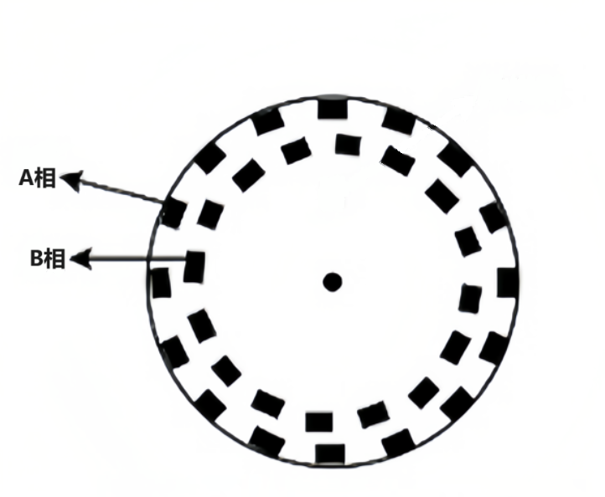

图2.1 霍尔编码器

常用的编码器的测速方法分为M法测速、T法测速[10]。简单来说，M法测速就是通过对一个预定的时间周期内采集到的脉冲数进行计数，然后利用相应的计算公式得到电机的转速；T法测速则是通过测量相邻脉冲的时间间隔，然后计算电机的转速[10]。

由于T法需要对相邻脉冲的时间间隔进行测量，需要用到定时器通道，虽然主控模块拥有8个定时器，但是部分定时器如定时器3和定时器8的部分通道占用同一个引脚，需要进行重映射才能够使用，而重映射则可能导致其他功能引脚被映射为定时器通道而失去本身的功能，因此智能配送小车系统采用的是M法进行测速。

下面简单介绍一下M法测速的具体思路：由上述描述可知，M法测速首先需要设定一个时间周期T，然后对一个时间周期T内的脉冲数进行计数，假设采集到了M个脉冲。然后又根据该款编码器每转一圈产生11个脉冲值，可以得到电机输入轴的转动速度的计算公式：

$$\begin{aligned}n= \frac{60×M}{T×11}\left(r/min\right)\#\left(2.1\right)\end{aligned}$$

由于编码器直接与减速电机的输入轴相连接，n表示的是电机输入轴的转速。而在减速电机中，为了提高输出扭矩以及降低负载的惯量，常在电机输入轴与电机输出轴之间设置有减速箱，电机的输出轴与车轮轮子直接连接。因此在计算小车的速度时，还需要除以21.3的减速比，并且还要乘上小车轮子的周长。已知小车车轮的直径为8cm，若速度单位为mm/s时，则小车速度的计算公式为：

$$\begin{aligned}v=\frac{n×π×80}{21.3×60}=\frac{M×π×80}{T×11×21.3×60}\left(mm/s\right)\#\left(2.2\right)\end{aligned}$$

由公式2.2可知，测量小车的速度需要获取的未知数就是编码器的脉冲计数值M以及设定的时间T。分析增量式编码器的输出信号进，其信号时序图如下：

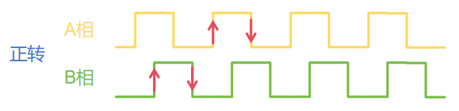

图2.2 霍尔编码器正转时的信号时序

当编码器正向转动的时候，其A相信号和B相信号的时序图如图2.2所示，通过分析可以发现当A相脉冲信号处在上升沿的时候，B相脉冲信号处在低电平；当A相脉冲信号处在下降沿的时候，B相脉冲信号处在高电平；当B相脉冲信号处在上升沿的时候，A相脉冲信号处在高电平；当B相脉冲信号处在下降沿的时候，A相脉冲信号处在低电平。其对照关系如表2.1所示：

表2.1 编码器正转捕获相与另一相的关系

|  |  |
| --- | --- |
| 边沿 | 另一相状态 |
| A相上升沿 | B相低电平 |
| A相下降沿 | B相高电平 |
| B相上升沿 | A相高电平 |
| B相下降沿 | A相低电平 |

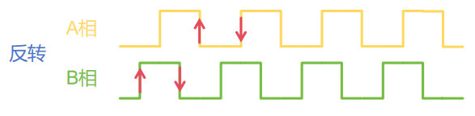

图2.3 霍尔编码器反转时的信号时序

当编码器反向转动的时候，其A相信号和B相信号的时序图如图2.3所示，通过分析可以发现当A相脉冲信号处在上升沿的时候，B相脉冲信号处在低电平；当A相脉冲信号处在下降沿的时候，B相脉冲信号处在高电平；当B相脉冲信号处在上升沿的时候，A相脉冲信号处在高电平；当B相脉冲信号处在下降沿的时候，A相脉冲信号处在低电平。其对照关系如表2.2所示：

表2.2 编码器反转捕获相与另一相的关系

|  |  |
| --- | --- |
| 边沿 | 另一相状态 |
| A相上升沿 | B相高电平 |
| A相下降沿 | B相低电平 |
| B相上升沿 | A相低电平 |
| B相下降沿 | A相高电平 |

由此可知，主控模块通过读取霍尔编码器反馈信号的个数以及对比A相、B相反馈信号电平值的相对关系，即可得到对应电机的转动方向以及转速，从而实现对小车运动的精准控制。

### 2.1.2 编码器脉冲采集原理

采集编码器脉冲数量通常有两种方式，一种是通过软件技术直接使用外部中断来对进行采集，另外一种则是通过定时器的编码器模式。定时器的编码器模式只能通过每个定时器的通道1和通道2实现，若需要采集四个编码器的数据，则需要用到四个引脚独立的定时器或者通过重映射来实现，这就浪费了太多的定时器资源。

同时还有由于重映射只能映射到指定的引脚，重映射会导致引脚本来的功能失效，比如假若重映射的引脚有串口通信功能，那么将其映射为定时器通道之后，其串口通信功能就失效了，那么如果需要扩展串口通信模块，则可能会导致没有串口可以用来收发数据。因此智能配送小车系统采用外部中断模式来实现，只需要使用普通IO口即可，且具有其他外设功能的接口都可以作为普通IO口使用。因此在进行主控模块的引脚分配时，可以优先根据各引脚的功能满足其他模块的连接需求，最后再在剩下的引脚中选择合适的引脚来读取编码器数据，这样就大大降低了系统连接电路的规划难度，节省了整个系统开发的时间，同时也为后期系统的优化升级预留出相应的接口提供了便利。

在使用外部中断进行脉冲计数时，为了提高测量的精度，本系统对AB相的上升沿和下降沿都进行了采集，所得到的脉冲数是实际值的4倍。在获取到编码器的脉冲数后，还需要设置一个定时器，定时读取编码器的脉冲值并对其计数值清零。通过上诉操作就得到了公式2.2中的M和T，再通过计算就可以得到小车的速度了。

## 2.2 麦克纳姆轮方向控制

由于麦克纳姆轮其特殊的结构，因此其运动方向也和常规轮子不一样，以小车车头为正方向，约定轮子前进时的方向为电机正转，轮子后退时的方向为电机反转。那么A轮向前运动时同时向右运动，即斜向右前方运动，那么相反，A轮向后运动的同时会向左运动，即斜向左后方运动；相应B轮就可以斜向左前和右后方运动。

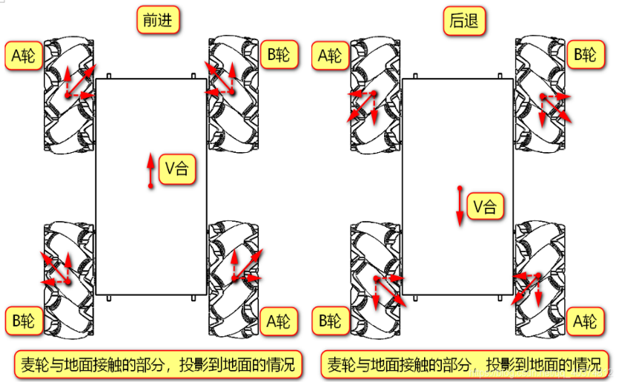

图2.4 麦克纳姆轮方向控制

由于其特殊的物理结构，因此我们可以通过分别控制四个轮子的不同转动方向和转动速度实现小车的全向移动；例如当四个轮子都向前转的时候且各个轮子转速相同的情况下，AB轮可以相互抵消轴向速度，只剩下向前的速度，这样底盘就是向前直行、不会跑偏，后退同理。通过分析可以得到，在各轮子转速保持一致的情况下，其运动方向与各轮子转动方向的关系如表2.3所示，其中“↑”表示向前转动，“↓”表示向后转动：

表2.3 运动方向与各轮子转动方向的关系

|  |  |  |  |  |
| --- | --- | --- | --- | --- |
| 运动方向 | 左前电机 | 左后电机 | 右后电机 | 右前电机 |
| 前进 | ↑ | ↑ | ↑ | ↑ |
| 后退 | ↓ | ↓ | ↓ | ↓ |
| 原地左转 | ↓ | ↓ | ↑ | ↑ |
| 原地右转 | ↑ | ↑ | ↓ | ↓ |
| 左平移 | ↓ | ↑ | ↓ | ↑ |
| 右平移 | ↑ | ↓ | ↑ | ↓ |
| 左前 |  | ↑ |  | ↑ |
| 左后 | ↓ |  | ↓ |  |
| 右前 | ↑ |  | ↑ |  |
| 右后 |  | ↓ |  | ↓ |

## 2.3 超声波测距原理

HC-SR04超声波模块主要由两个超声波传感器组成，一个用于向前方发送超声波信号，另外一个用于检测反射回来的超声波信号[11]。

模块工作时，首先需要由主控模块给Trig触发信号输入端发送一个10us以上的高电平信号，然后发射器就会向前发射8个40kHz的方波，接收器自动识别是否有反射回来的信号。检测到有返回信号时，模块就会通过Echo回响信号输出端输出给主控模块一个持续的高电平信号，信号持续时间就是超声波发射到接收的时间。

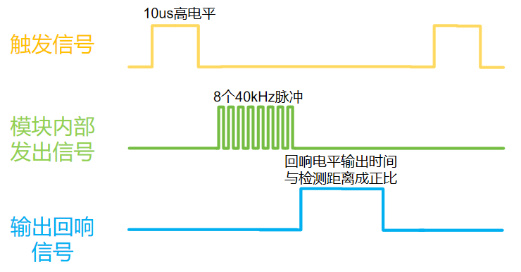

图2.5 超声波测距信号时序

然后利用距离计算公式2.3，计算出前方物体到小车的距离。已知声速为340m/s，假设回响信号输出的高电平时间为T，则小车与物体之间的距离计算公式为：

$$\begin{aligned}d=\frac{1}{2}×340×T(m/s)\#\left(2.3\right)\end{aligned}$$

## 2.4 四路巡线模块相关原理

### 2.4.1 四路巡线模块识别原理

红外对管工作时，通过发射管向路面发射红外信号，根据物体的反射性质，不同颜色的物体对红外线的吸收能力不同，反射回来的红外信号强弱也不同，然后接收管接收到不同强弱的反射信号，接收管根据反射信号的强弱向外输出不同的反馈信号。

四路巡线模块的红外对管还连接有可调电阻，通过调节与红外对管对应连接的电阻值大小可以调节红外对管的灵敏度。智能配送小车巡线配送测试用到的是黑色的配送路线，黑线之外是白色的路面。为了识别红外对管下不同的道路情况，可以调节电阻值使得红外对管在遇到黑线时输出低电平信号，在识别到白色区域的时候输出高电平信号。此外每个红外对管的输出端还连接了一个发光二极管的阴极，如图2.6所示，当红外对管识别到黑线时，输出端输出低电平信号，发光二极管被点亮。因此在使用巡线模块之前，可以通过观察发光二极管的状态，对各红外对管的灵敏度进行调节，使其在识别到黑线时输出低电平，识别到白色区域时输出高电平。

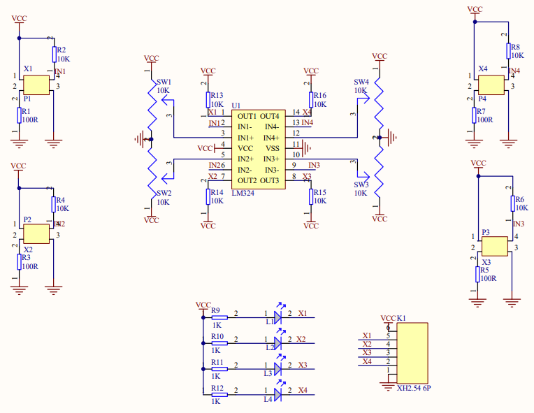

图2.6 四路巡线模块原理图

为了便于描述其巡线原理，先定义巡线模块的各红外对管从左至右依次是S0、S1、S2、S3。S0和S3用于预警车辆即将偏出车道线，S1和S2用于识别车辆前进方向是否与车道线一致。巡线功能的实现就是通过对比S0、S1、S2和S3输出信号的排列情况，识别当前智能配送小车与车道线的相对位置关系，从而控制小车做出相应得到动作完成巡线配送。

### 2.4.2 巡线配送工作原理

下面来具体分析当前智能小车与车道线的相对位置关系和4个红外对管输出信号的排列情况的对应关系，以及该情况下智能小车的处理方式。为了便于表达，此节后续部分输出高电平用“1”表示，即相应的红外对管没有识别到黑色车道线；输出低电平用“0”表示，即相应的红外对管识别到了黑色车道线。

第一种情况为红外模块的中线与黑色车道线平行，智能配送小车前进方向与黑色车道线一致，具体情况如图2.7所示，此时红外对管S0和S3没有识别到黑色车道线，S1和S2识别到了黑色车道线，从S0到S3的输出依次为“1001”。此时小车前进方向与车道线一致，小车继续前进即可。

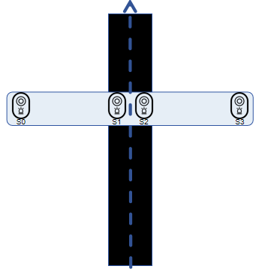

图2.7 第一种情况“1001”

第二种情况为红外模块的中线偏向于黑色车道线左侧，智能配送小车前进方向偏向与黑色车道线的左侧，具体情况如图2.8所示，此时红外对管S0、S1和S3没有识别到黑色车道线， S2识别到了黑色车道线，从S0到S3的输出依次为“1101”。此时小车前进方向朝着车道线的左侧发生了偏移，可能是由于小车前进方向发生了偏移，或者是由于车道线存在着向右的转向，小车需要向右转进行小幅度的修正。

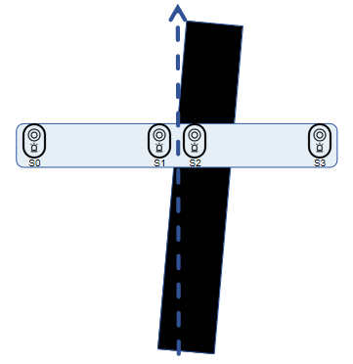

图2.8 第二种情况“1101”

第三种情况为红外模块的中线大幅偏向于黑色车道线左侧，智能配送小车前进方向大幅偏向与黑色车道线的左侧，具体情况如下图2.9所示，此时红外对管S0、S1、S2和S3都没有识别到黑色车道线，从S0到S3的输出依次为“1111”。此时小车前进方向朝着车道线的左侧发生了大幅度的偏移，可能是由于小车前进方向发生了较大偏移，或者是由于车道线存在着向右的大幅度转向，还有可能是小车在遇到第二种情况时没有及时进行修正，小车需要向右转进行大幅度的修正。

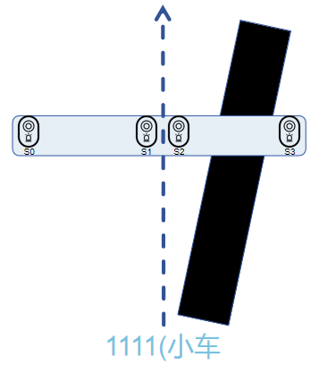

图2.9 第三种情况“1111”

第四种情况为红外模块的中线严重偏向于黑色车道线左侧，智能配送小车前进方向严重偏向与黑色车道线的左侧，具体情况如下图2.10所示，此时红外对管S0、S1、S2都没有识别到黑色车道线，S3识别到了黑色车道线，从S0到S3的输出依次为“1110”。此时小车前进方向朝着车道线的左侧发生了严重的偏移，可能是由于小车前进方向发生了严重偏移，或者是由于车道线存在着向右的大幅度转向，还有可能是小车在遇到第二种情况和第三种情况时没有及时进行修正，小车需要向右转进行大幅度的修正。

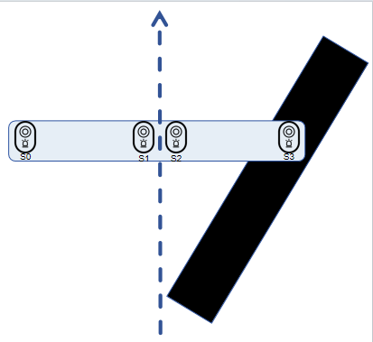

图2.10 第四种情况“1110”

第五种情况为红外模块的中线偏向于黑色车道线右侧，智能配送小车前进方向偏向与黑色车道线的右侧，具体情况如下图2.11所示，此时红外对管S0、S2和S3没有识别到黑色车道线， S1识别到了黑色车道线，从S0到S3的输出依次为“1011”。此时小车前进方向朝着车道线的右侧发生了偏移，可能是由于小车前进方向发生了偏移，或者是由于车道线存在着向左的转向，小车需要向左转进行小幅度的修正。

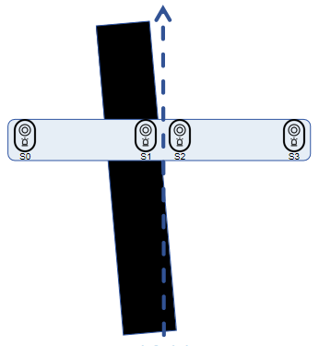

图2.11 第五种情况“1011”

第六种情况为红外模块的中线大幅偏向于黑色车道线右侧，智能配送小车前进方向大幅偏向与黑色车道线的右侧，具体情况如下图2.12所示，此时红外对管S0、S1、S2和S3都没有识别到黑色车道线，从S0到S3的输出依次为“1111”。此时小车前进方向朝着车道线的右侧发生了大幅度的偏移，可能是由于小车前进方向发生了较大偏移，或者是由于车道线存在着向左的大幅度转向，还有可能是小车在遇到第五种情况时没有及时进行修正，小车需要向右转进行大幅度的修正。

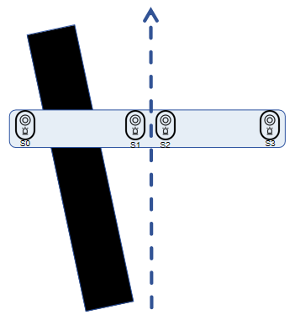

图2.12 第六种情况“1111”

第七种情况为红外模块的中线严重偏向于黑色车道线右侧，智能配送小车前进方向严重偏向与黑色车道线的右侧，具体情况如下图2.13所示，此时红外对管S1、S2、S3都没有识别到黑色车道线，S0识别到了黑色车道线，从S0到S3的输出依次为“0111”。此时小车前进方向朝着车道线的右侧发生了严重的偏移，可能是由于小车前进方向发生了严重偏移，或者是由于车道线存在着向左的大幅度转向，还有可能是小车在遇到第五种情况和第六种情况时没有及时进行修正，小车需要向左转进行大幅度的修正。

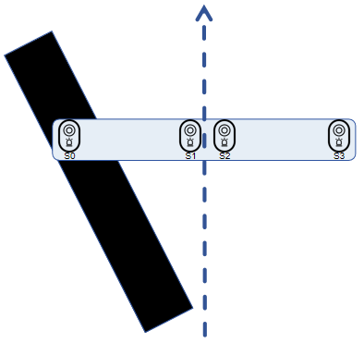

图2.13 第七种情况“0111”

上面就是进行智能配送小车进行简单巡线时可能遇到的所有情况，对于车道线完全偏出S0的左侧或S3的右侧这两种情况不做考虑，因为经过试验，智能配送小车会在发送上诉偏移的情况下及时进行修正，不会出现这两种情况。同时我们还应该注意到，S0、S1、S2和S3输出“1111”的时候，分为第三和第六两种情况，为了智能配送小车能够区分出具体是哪一种情况，还需要结合小车上一次检测到的状态进行判断，例如上一次是第二种情况，那么当前就为第三种情况。为了对上一时刻小车的状态进行判断，将巡线模块识别的区域分为7个区域，分别对应上诉七种情况，具体划分情况如下图2.14所示：

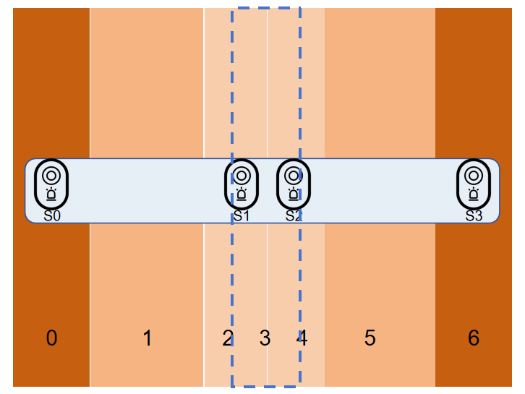

图2.14 区域划分

智能配送小车测试的实际路线图如下图2.15所示：

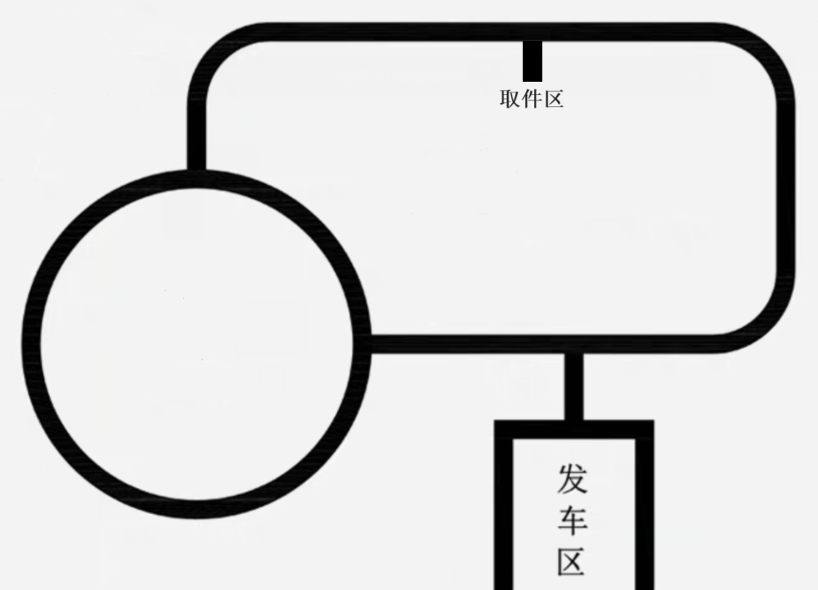

图2.15 巡线地图

小车从发车区出发，逆时针进行巡线，还需要在取件区停下进行取件任务。可以看到，小车在进行巡线操作时，除了会发生上述七种情况之外，还会遇到T型路口、圆环路口、右侧支路和左侧支路这四种情况。下面将对这4种情况进行分析，分析在这4种情况下小车的智能小车与车道线的相对位置关系以及4个红外对管输出信号的排列情况。

结合上文描述，第八种情况为小车从发车区出发，行驶时遇到T型路口，此时小车的前进方向与巡线区域的黑色车道线呈垂直关系，具体情况如下图2.16所示，此时红外对管S0、S1、S2、S3都没识别到了黑色车道线，从S0到S3的输出依次为“0000”。此时小车需要向右转向90°进入巡线区域。但是由于小车的转向是原地转向，如果刚识别到T型路口就继续转向操作就会导致车辆转向之后与车道线保持平行关系，并且红外传感器识别不了车道线。为了正确进入巡线区域，并且能够完成巡线任务，在T型路口小车识别到T型路口之后，会继续向前行驶直到小车中心点到达T型路口交叉点，然后进行向右转向90°的操作。

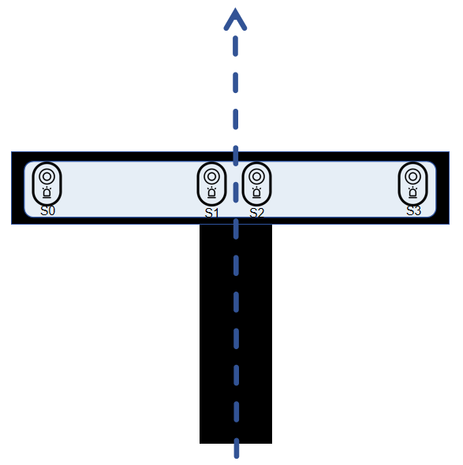

图2.16 第八种情况“0000”

第九种情况为小车行驶时遇到圆环路口，此时小车的前进方向与圆环区域的黑色车道线呈垂直关系，具体情况如下图2.17所示，可以发现这种情况与第八种情况基本一致，小车逆时针巡线时选择靠外侧的大圆弧，因此小车在遇到圆环路口时的处理方式也和第八种情况保持一致，这里就不再赘述。

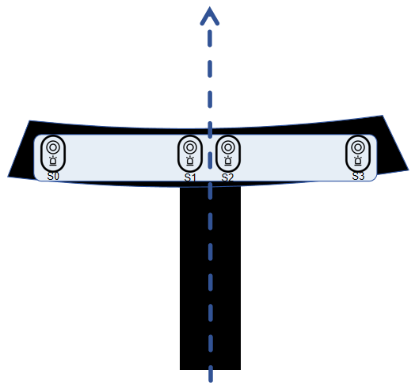

图2.17 第九种情况“0000”

第十种情况为小车从圆环区域驶出时，遇到右侧支路，此时小车的前进方向与即将进入区域的黑色车道线呈垂直关系，具体情况如下图2.18所示，此时红外对管S0没识别到黑色车道线，S1、S2、S3都识别到了黑色车道线，从S0到S3的输出依次为“1000”。此时小车需要向右转向90°进入巡线区域。与上文第八种情况和第九种情况类似，小车在识别到右侧支路后，需继续前进一段再进行转向操作。

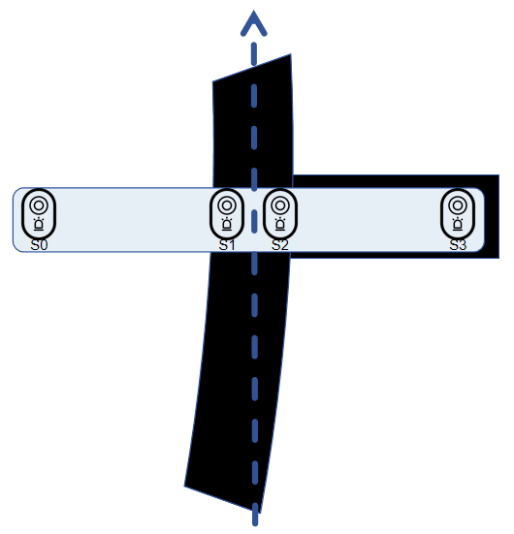

图2.18 第十种情况“1000”

第十一种情况为小车回到出发时的T型路口时，检测到存在右侧支路，此时小车的前进方向与右侧支路的黑色车道线呈垂直关系，具体情况如下图2.19所示，此时红外对管的识别情况与第十种情况一样，从S0到S3的输出依次为“1000”。此时小车回到了出发点，需要停下来结束巡线任务。

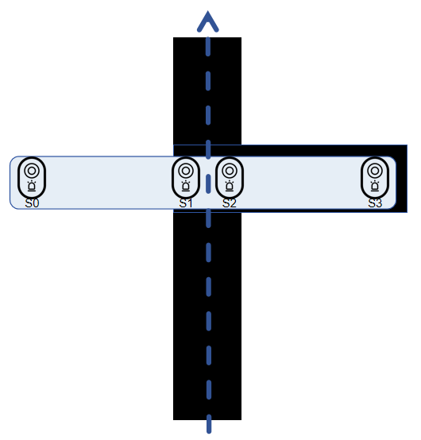

图2.19 第十一种情况“1000”

第十二种情况为小车在巡线区域检测到存在左侧支路，此时小车的前进方向与右侧支路的黑色车道线呈垂直关系，具体情况如下图2.20所示，此时红外对管S3没识别到黑色车道线，S0、S1、S2都识别到了黑色车道线，从S0到S3的输出依次为“0001”。此时小车来到了预设的取件区域，需要停下来进行取件操作。

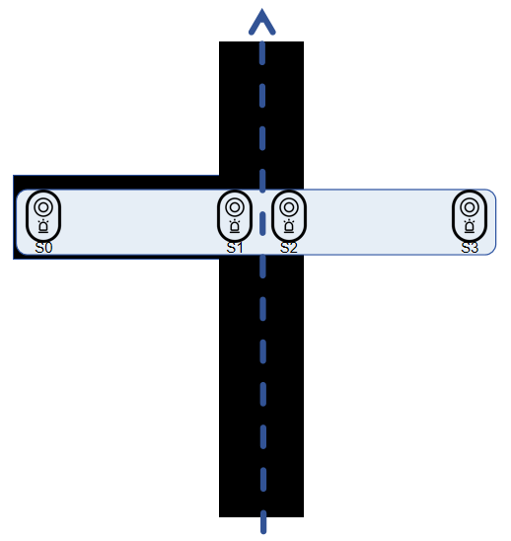

图2.20 第十二种情况“0001”

综合上面的描述，可以得到当前智能小车与车道线的相对位置关系和4个红外对管输出信号的排列情况的对应关系以及相应的处理措施，如下表所示。

表2.4 相对位置关系与排列情况对照表

|  |  |  |
| --- | --- | --- |
| 相对位置关系 | S0~S3输出 | 处理措施 |
| 前进方向与车道线一致 | 1001 | 保持直行 |
| 前进方向略微偏向于车道线右侧 | 1101 | 小幅度左转 |
| 前进方向大幅偏向于车道线右侧 | 1111 | 左转 |
| 前进方向严重偏向于车道线右侧 | 1001 | 大幅度左转 |
| 前进方向略微偏向于车道线左侧 | 1011 | 小幅度右转 |
| 前进方向大幅偏向于车道线左侧 | 1111 | 右转 |
| 前进方向严重偏向于车道线左侧 | 0111 | 大幅度右转 |
| 驶入T型路口 | 0000 | 前进后右转 |
| 驶入圆环路口 | 0000 | 前进后右转 |
| 圆环区域遇到右侧支路 | 1000 | 前进后右转 |
| 回到出发区时遇到右侧支路 | 1000 | 停止并退出巡线模式 |
| 取件区遇到左侧支路 | 0001 | 停止并进入取件模式 |

主控模块通过GPIO口读取模块输出的高低电平，通过对模块输出的四个高低电平分析，识别当前的小车状态，改变运动模块的工作状态，从而控制小车完成相应的巡线任务。

## 2.5 密码取件相关原理

### 2.5.1 按键输入识别原理

4×4按键矩阵的原理图如图2.21所示：矩阵键盘由4条输入/输出线作为行线，4条输入/输出线作为列线。16个按键依次连接在行线和列线的交叉点处。

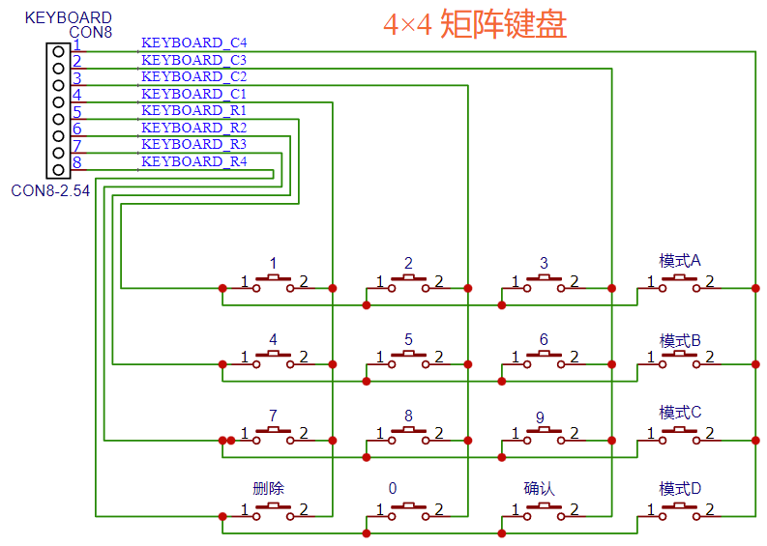

图2.21 矩阵键盘原理图

主控模块读取按键值时的流程如下：主控模块先用4根行线作为输出，同时输出低电平，用4根列线作为上拉输入，当其中一个按钮被按下时，如上图的数字5按钮，该按钮按下时，第2行线输出的低电平信号就成功输出到第2列线，然后第2列线的电平被拉低，通过主控模块读取列线的输入信号，就可以得到按钮处于第2列。然后对行线列线的输入输出情况进行翻转，用列线作为输出，行线作为输入，然后此时第2列输出的低电平信号被成功输出到第2行线，通过主控模块读取出按钮处于第2行，然后在根据在代码中定义的按钮的意义，得到该按钮表示数字5，接下来就是将按钮值进行一系列处理，实现密码输入、删除和功能选择的功能。

通过上述分析可以发现，通过行列扫描可以实现用8根I输入输出线就可以实现对16个按钮的识别，在主控模块上就体现为只需要使用8个GPIO口就可以是实现对16个按钮的识别，这样就有效提高了主控模块的引脚利用率。

### 2.5.2 舵机角度控制原理

舵机角度控制通过PWM技术实现。PWM脉冲宽度调制技术，利用微控制器或其他电子控制设备的数字输出信号，实现对模拟电路进行控制[12]。

PWM通过调节信号的占空比，实现对输出电压或电流的控制。上文提到的占空比指的是在PWM信号高电平时间在一个信号周期内的时间百分比。如一个PWM信号的占空比为40%时，表示它在一个信号周期内，有40%的时间保持高电平。

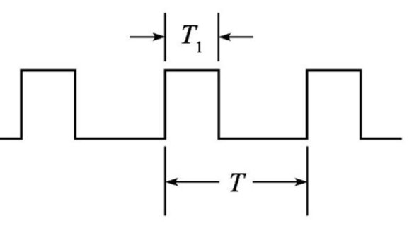

图2.22 PWM信号占空比

如上图2.22所示，在一个信号周期T内，高电平时间为T1其占空比计算公式为：

$$\begin{aligned}PWM信号占空比=\frac{T_{1}}{T}×100\%\#\left(2.4\right)\end{aligned}$$

在STM32中，可以通过两种方式来产生PWM信号。第一种是利用普通IO口输出PWM，第二种是采用定时器的PWM工作模式来输出PWM信号。对于第一种方法，是通过定时器中断模拟实现的。先通过设置定时器的中断时间，定时进入中断，比如假设需要产生一个1kHz，占空比为40%的PWM信号，那么信号的周期为1ms，中断时间可以设置为0.01ms，然后设置在每十个中断的前七个中断中输出高电平，在另外三个中断中输出低电平，从而模拟PWM输出。但是通过这种方式得到的PWM波形，随着频率的提升，进入定时器中断的次数也在增加，中断的间隔时间也越来越短，如果此时还产生了其他中断，则会由于中断优先级嵌套等待中断响应，但是等待的时间是不能控制，这样就会导致PWM输出的精度下降，同时还可能会由于频繁进入中断导致其他对其他中断的处理造成影响，从而引起整个系统的控制精度下降。

另外一种方式就是STM32通过内部的定时器/计数器来产生PWM信号，除了TIM6和TIM7，其他定时器都可以输出PWM信号，其中TIM1和TIM8为高级定时器，各自可以同时产生7路PWM输出。剩下的4个通用定时器，各自也能同时产生4路PWM输出，于是本系统选择的STM32F103RCT6可以同时产生30路PWM输出[13]。

定时器产生PWM波形是通过设置计数器的预分频值（PSC）、自动重装载寄存器（ARR）的值、捕获/比较寄存器（CCR）的值以及PWM工作模式，实现对输出PWM输出的频率、占空比以及极性的控制。

定时器的本质就是通过计数器对确定频率和周期的时钟进行计数，实现定时器的功能。其中预分频值（PSC）、自动重装载寄存器（ARR）的值用于设置 PWM信号的周期和频率。预分频值（PSC）用于调整定时器的计数频率，通过预分频器可以将定时器时钟源（如APB1总线）的时钟频率（RCT6中为72Mhz）转换为较低的频率，如预分频值为71时，那么每识别到一个完整信号周期内的时钟源信号，预分频计数器的计数值就会加1，直到达到预分频值71，然后再次识别到一个完整信号周期内的时钟源信号时，预分频器的计数器会归零，同时让定时器的计数器当前寄存器CNT的计数值加1或减1。从而实现了对时钟源的72倍（PSC+1）分频，相当于每识别到来自时钟源的72个时钟信号， CNT计数值就加1或减1，这样CNT的计数值加1或减1的频率就是72MHz/（71+1）=1MHz，周期为1us，相当于输入给计数器的时钟信号频率为1MHz。通过上述描述可以发现，计数器的计数值加1还是减1也是需要设置的，这里通过修改定时器的控制寄存器的值可以使计数器工作为向上计数模式、向下计数模式以及中心对齐模式[14]。

自动重装载寄存器ARR则相当于对预分频器给定时器的输入信号再次进行分频。每当CNT计数值达到ARR时，定时器就会溢出，然后重新开始计数，这就确定了PWM波形的周期，假设ARR设置为999，输入信号和上文保持一致，那么此时PWM波形的频率就是1MHz/（999+1）=1kHz，周期为1ms。

捕获/比较寄存器（CCR）的值以及PWM工作模式决定PWM信号的占空比。如下图所示，当PWM工作模式选择为PWM模式1时，当CNT计数值小于CCR时，定时器输出通道输出高电平信号，当CNT计数值大于等于CCR时，定时器输出低电平信号。若PWM工作模式选择为PWM模式2，则输出极性相反。当CNT计数值等于ARR后，计数器重新开始计数。PWM工作模式通过设置定时器的捕获/比较模式寄存器（如TIMx_CCMRx）中的OCxM位实现[15]。

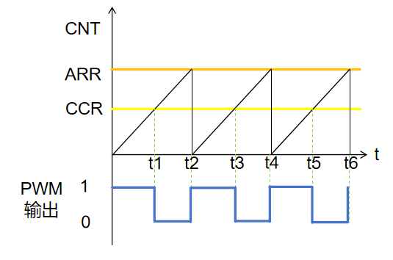

图2.23 PWM信号输出原理（PWM模式1）

主控模块通过调节PWM信号的占空比可以实现对舵机旋转角度的控制。如图2.24所示，不同的占空比对应舵机不同的转动角度。如在PWM一个周期（20ms）内输入信号的高电平时间为0.5ms时，占空比为2.5%，对应的舵机转动角度为0°。当一个高电平时间为2.5ms时，占空比为12.5%，对应的舵机转动角度为180°。由于舵机的转动角度为0~180°，因此主控模块在给舵机的输送控制信号时，需要对其占空比进行限制，防止因为占空比超出范围导致舵机损坏。

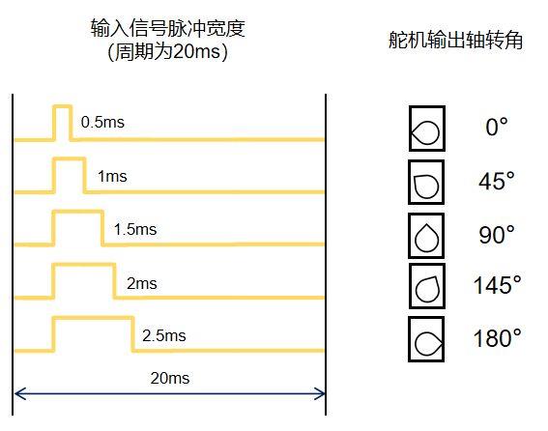

图2.24 PWM信号占空比对应舵机转动角度

由上述分析可知，主控模块需要为舵机提供PWM控制信号，需要用到定时器的PWM模式1。

此外主控模块通过改变输出给TB6612FNG电机驱动模块的PWM信号占空比还可以实现对电机转动速度的控制：通过改变PWM信号的占空比可以改变TB6612FNG模块给电机的输出的高电平时间，模块的最大输出电压为12V，通过改变高电平在这个信号周期内的占比可以等效输出了不同的电压值，从而驱动电机达到不同的转速。例如，当驱动模块输入信号的PWM占空比为100%时，高电平时间为整个PWM信号周期，此时等价于驱动模块给电机提供12V的电压，电机以额定转动速度280r/min转动；当占空比为20%时，高电平时间只占整个信号周期的20%，等价于给电机提供一个2.4V的电压，电机以20%的额定转速56r/min转动。不难得出，输出PWM信号的占空比等于当前电机转速与额定转速的比。

## 2.6 I2C总线协议

I2C总线是一种两线式串行总线，用于主控制器和从器件间的主从通信，支持数据量较小的场景，传输距离短，同一时刻只能有一个设备作为主机[16]。

I2C总线由SDA(串行数据线) 、 SCL(串行时钟线) 及上拉电阻组成。通过改变SCL时钟线和SDA数据线高低电平时序，产生协议需要的信号实现数据的传递。在总线空闲状态时，SCL和SDA 被上拉电阻拉高，使SDA和SCL线都保持高电平。I2C通信方式为半双工，同一时间只可以单向通信。

I2C总线在传送数据过程中共有三种类型信号：开始信号、结束信号和应答信号[17]。开始信号时是开始通信的标志，主设备通过开始信号告知从设备即将传输数据。如图2.25所示：开始信号为当 SCL时钟信号处在高电平时，SDA数据信号从高电平跳变为低电平。

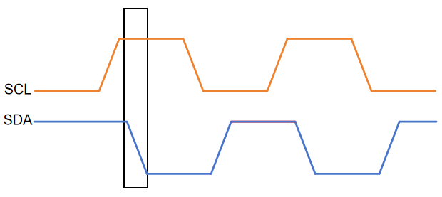

图2.25 开始信号

结束信号用于结束数据传输，结束信号为SCL时钟信号处在高电平时，SDA由低电平跳变为高电平。

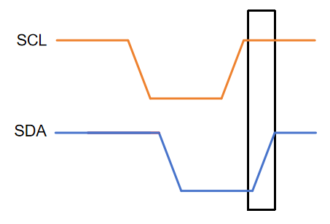

图2.26 结束信号

应答信号是接收设备产生的，接收设备接收完 8bit 数据后，向主机发送低电平脉冲，告知主控模块已收到数据。

开始信号、结束信号以及应答信号中，只有起始信号是必需的，结束信号和应答信号都可以省略。主机在SCL为低电平的时候发数据，发送完成后需要使得SCL信号为高电平，从机在SCL为高电平读取数据。

主设备向从设备进行I2C数据传输时，主设备需要先产生一个起始信号，告知从机准备接收。然后主设备发送一个八位的数据，其中前七位表示接收设备的地址；第八位表示读写位，为0时表示由主设备向从设备写数据，为1时表示主设备从从设备读数据。从设备识别到地址和自己的地址匹配后，会返回一个应答信号。在识别到结束信号前，主从设备可以一直发送/接收消息。与前文一致，发送设备每发送8bit，就会在第9个时钟信号期间释放SDA数据线（把SDA拉高），此时接收设备反馈一个应答信号。当完成数据传输后，主设备会产生一个停止信号。

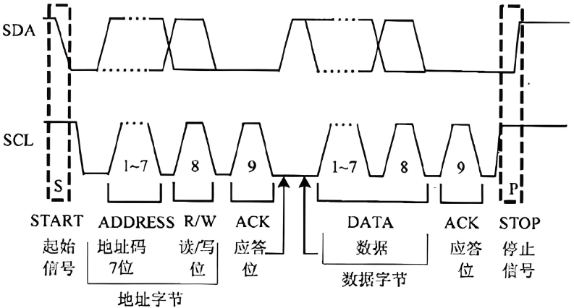

图2.27 I2C数据传输时序图

## 2.7 PID闭环控制原理

在小车运行过程中，智能配送小车各车轮与地面之间存在摩檫力，电机转轴与电机外壳之间也存在摩檫力，此外还存在着如空气阻力等在内的多种影响小车运动的阻力，这就导致各车轮的实际转速相较于预期转速会存在误差，且各轮子的误差情况不相同，这就导致智能配送小车不能按照预设的方向和速度运动，从而导致整个系统的工作精度和准确度下降。

为了提高智能配送小车的控制精度，系统在小车运动控制中引入了PID闭环控制。PID闭环控制是一种常见的反馈控制策略，通过引入反馈环节来提高系统的控制精度。PID控制的核心思想就是利用系统的偏差信号来调整控制信号大小，从而使系统输出能够接近期望输出，并且提升系统的稳定性[18]。

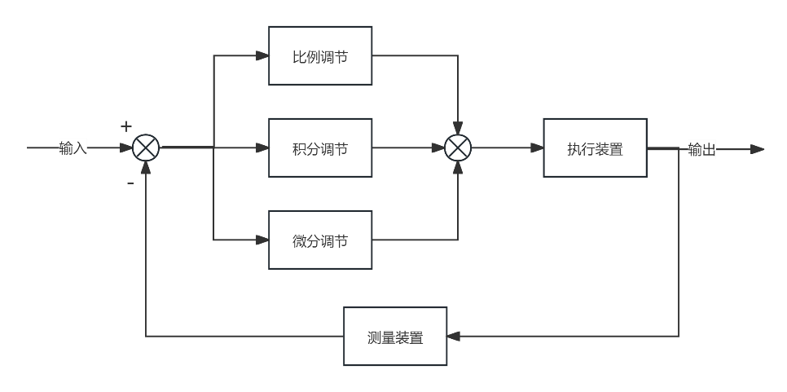

图2.27 PID控制原理

如图2.27所示，PID控制分为3个环节，包括比例调节、积分调节以及微分调节。比例调节的是基于实际值与目标值之间的偏差量进行线性调节，在系统中表现为 $Kp×Error(t)$，其中Kp为比例增益，Error(t)为系统当前输出与目标输出之间的误差。比例调节直接与系统误差相关，作用速度快，能够快速对系统变化做出反应[19]。

积分调节通过使用累计的历史误差来对系统输出进行调节，在系统中表示为 $Ki×\int_{0}^{t}{Error\left(t\right)dt}$，其中Ki为积分增益, Error(t)为系统t时刻输出与目标输出之间的误差。积分调节用于消除系统的稳态误差，积分增益越大，系统的稳态误差消除越快，Ki越小，系统的稳态越不易消除，系统调节精度也就越差。但是，若Ki过大，则会导致响应过程中产生较大的超调现象[19]。

微分调节使用系统误差的变化速率来对系统输出进行调节，在系统中表现为 $Kd×\frac{dError(t)}{dt}$，其中Kd为微分增益，Error(t)为系统t时刻输出与目标输出之间的误差。微分调节用于抑制超调和系统振荡。其中Kd越大，系统稳定性越高，但是系统调节时间就会大大加长[19]。

在数字系统中，传输的信号是离散化的数字信号，而传统PID算法针对的是模拟信号，因此无法直接使用传统PID算法。随着计算机技术的发展，在传统PID算法的基础上实现了数字PID控制算法。相较于传统PID算法，数字PID控制算法更易于代码实现，通过快速采样和计算，数字PID控制的精度和可靠性也不错。数字PID算法中，位置式PID和增量式PID较为常见。

位置式PID算法通过累加代替积分运算，使用误差的差分代替微分运算，于是得到位置式PID算法的计算公式：

$$\begin{aligned}u\left(k\right)=Kp×e\left(k\right)+Ki×\sum_{j=0}^{k}{e\left(j\right)}+Kd×\left(e\left(k\right)-e\left(k-1\right)\right)\#\left(2.5\right)\end{aligned}$$

其中k为采样的序列号(k=0,1,2,3......)，e(k)表示第k次采样时的误差值，e(k-1)表示k-1次采样时的误差值，u(k)表示该次控制量的输出值。由公式可以看出，位置式PID会对控制误差进行累加，这样会导致系统的运算量大大增加。同时控制器的每次输出u(k)都与之前的状态有关，若u(k)出现大幅变化，则会导致被控对象状态的大幅变化，从而导致系统的抗干扰能力差[20]。

为了改善上述问题，有学者提出了另外一种数字PID控制算法——增量式PID算法。增量式PID算法的计算公式为：

$$\begin{aligned}\begin{aligned}∆u\left(k\right)&=u\left(k\right)-u\left(k-1\right) \\ &=Kp×\left(e\left(k\right)-e\left(k-1\right)\right)+Ki×e\left(k\right) \\ &+Kd×\left(e\left(k\right)-2×e\left(k-1\right)+e\left(k-2\right)\right)\end{aligned}\#\left(2.6\right)\end{aligned}$$

增量式PID的输出是相较于上一次输出时的控制量增量，不是实际的控制量大小。可以看出，增量式PID控制的输出与只和当前时刻以及前两次的误差有关，不会对误差进行累加，降低了计算量，提升了系统的稳定性[20]。

因此，智能配送小车系统采用增量式PID算法实现PID控制，PID控制中最重要的就是确定比例增益系数Kp、积分增益系数Ki以及微分增益系数Kd[21]。本文通过多次实验的方法确定3个增益系数分别为Kp=3.2、Ki=0.82、Kd=0。

## 2.8 本章小结

本章主要为相关原理介绍，包括硬件工作原理以及部分功能的实现原理。首先是对霍尔编码器的测速方法以及霍尔编码器的脉冲采集原理进行介绍，接着对麦克纳姆轮的运动方向控制原理、超声波测距原理进行了分析。接着先对四路巡线模块的工作原理以及输出信号进行了说明，然后通过对小车在巡线地图中的各种识别情况以及应对措施进行了详细的阐述，这也是巡线配送功能的原理。然后通过对按键识别以及PWM技术的讲解介绍了密码取件的原理。此外还对OLED模块与主控模块的I2C通信协议和PID控制理论进行了说明。

# 第3章 智能配送小车系统总体设计

本次设计分为需求分析、硬件设计、软件设计三个阶段，经过三个阶段的工作，最终设计出一个具备密码取件、闭环蓝牙控制、巡线配送、自动跟随、避障、开环蓝牙控制等功能的智能配送小车系统，本次设计总体流程如下图3.1所示：

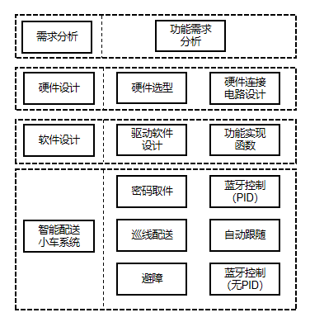

图3.1 系统硬件框图

## 3.1 系统功能需求

本设计旨在设计一款智能配送小车系统，实现物流末端的无人配送。目前物流末端大部分仍然采用人力配送方式，传统人力配送方式目前存在着配送效率较低、人力资源需求大以及存在用户隐私泄露的风险，导致无法满足当前高效率、低成本的物流配送需求。当前电子商务行业迅猛发展，给物流行业也带来了更大的风险与挑战，本次设计的智能配送小车系统可以通过无人配送方式，降低物流末端配送的人力资源消耗以及用户隐私泄露的风险。此外，疫情期间的实践也告诉我们，通过无人配送的方式可以有效避免一些非必要的接触。

考虑到智能配送小车系统的应用场景，要想更加高效、安全、稳定地完成系统的无人配送任务，可以分析得出系统的功能需求：

（1）密码取件：用户通过输入正确按键密码实现取件功能。密码取件功能主要是为保护用户隐私以及财产安全而设置，用户需要通过输入密码才能够拿到快递，有效防止不法分子窃取用户快递，同时保证快递信息等用户隐私不被窃取。

（2）巡线配送：智能配送小车系统根据预设路径控制小车到达指定位置，完成快件配送任务。

（3）PID闭环蓝牙控制：在某些特殊情况下，如识别不了配送路径时，需要人工干预，通过蓝牙串口接收来自手机的控制命令，闭环控制小车运动。

（4）自动跟随：在物流配送站点等地方，跟随物流工作人员移动，完成快递装配，降低物流工作人员的工作强度。

（5）开环蓝牙控制：此功能用于对比是否采用PID闭环控制算法，对小车运动控制的不同效果。

（6）自动避障：在物流配送过程中，需要保证系统和周围交通参与人员的安全，系统需要通过传感器感知周围环境，及时识别并避开障碍物，保证安全高效地完成配送任务。

## 3.2 硬件设计方案

优良的硬件设计是支撑其智能配送小车系统各项功能的基石。为了系统更加高效稳定地工作，需要设计出合适的硬件电路。本项目的智能配送小车系统的硬件设计工作内容主要包括硬件选型以及硬件模块连接电路的设计。

硬件选型是根据系统的功能需求以及工作环境，通过对比不同硬件模块的功能以及各种参数，对系统各个模块的硬件设备进行确定。选择出的硬件设备需要能够帮助系统识别周遭环节、接收控制命令、控制小车运动、控制快递箱的开关等。智能配送小车系统的硬件选型主要包括对主控、运动控制、传感器和电源等模块的选择。

硬件模块连接电路用于实现主控模块与功能模块的连接，实现各模块之家的数据传输、供电需求等。硬件模块连接电路需要根据模块功能以及信号类型完成引脚分配，还需要满足各模块的供电需求。

硬件设计通过硬件选型和模块连接电路设计最终完成系统的实物模型搭建。

## 3.3 软件设计方案

软件设计是为了驱动各硬件模块协调工作，通过读取传感器数据帮助系统理解其周围环境，控制系统完成无人配送任务。软件设计在Keil5软件中使用官方库函数分模块完成，软件设计分为模块驱动软件设计以及功能实现软件设计。

模块驱动软件用于帮助主控模块读取传感器数据、控制执行模块工作。通过模块驱动软件，将系统周围环境的物理信息转为程序能够识别的逻辑，从而使得系统能够识别到周围的环境。模块驱动软件还能够实现对各执行模块的控制，如电机的转动、舵机的角度控制等，进而为后续的系统功能开发提供基础。

功能实现软件是提供对模块驱动软件的调用，通过各个模块的协调合作，实现系统的密码取件、蓝牙控制、巡线、跟随、避障等复杂功能。

## 3.4 本章小结

本章为智能配送小车系统的总体设计，从功能需求、硬件设计、软件设计三方面对系统的总体设计方案进行了说明。本章通过对智能配送小车系统的应用场景的分析，得出了系统的功能需求，包括密码取件、巡线配送、PID闭环蓝牙控制、自动跟随、开环蓝牙控制以及自动避障等。接着根据系统功能需求对设计的硬件和软件设计进行了总体说明。

# 第4章 智能配送小车系统硬件设计

## 4.1 智能配送小车系统硬件设计概述

对于智能配送小车系统来说，其硬件设计是整个系统的基础。为了实现智能配送小车的各个功能，使智能配送小车更加高效精准地进行快递配送工作，设计出合适的硬件电路尤为重要。在本项目内，智能配送小车系统的硬件设计工作内容主要包括硬件选型以及硬件模块连接电路的设计。

硬件选型是智能小车系统硬件设计中需要重点考虑的问题。该阶段需要根据系统具体的功能需求和工作环境，选择合适的主控模块、运动模块、传感器模块和电源模块等硬件设备。例如在选择电源模块的时候，需要考虑小车其他硬件对供电的不同需求，从而使得各个功能模块都能正常工作。

在完成硬件选型之后，还需要设计对应的模块连接电路根，将各个模块连接起来，从而确保所有选定的硬件模块能够协同工作，以实现整个系统的预期功能。

在本智能配送小车系统的硬件设备中，主控模块选用STM32F103RCT6作为主控芯片；电源模块由12V锂电池以及多路电源模块组成；运动模块由TB6612FNG电机驱动板模块、25GA370直流减速电机以及霍尔编码器组成；密码取件模块由SG-90舵机以及4×4矩阵键盘组成；无线信号传输使用的是JDY-31蓝牙模块；测距模块使用的是HC-SR04超声波模块；路线检测模块采用的是四路红外巡线模块；此外还采用了0.96寸OLED显示屏模块用于显示。

智能配送小车系统中，整体的系统硬件框图如图4.1所示，为了整个框图的整洁和美观，该图省略了各功能模块与电源模块之间的连接：

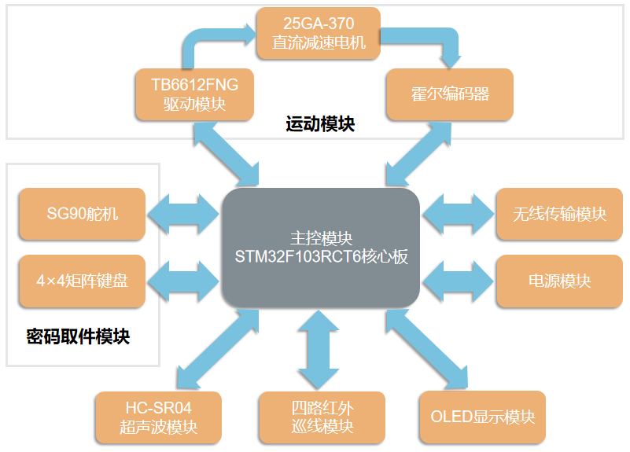

图4.1 系统硬件框图

本章将针对上述的智能配送小车系统的硬件电路的构成，对各个模块的硬件选择、工作原理以及最终的模块连接电路进行详细阐述。

## 4.2 硬件选型

### 4.2.1 主控模块选型

在整个智能配送小车的设计过程中，选择合适的主控模块对于整个系统的性能和稳定性至关重要。通过前文对智能配送小车的分析，小车的功能相对较多，系统需要具有蓝牙数据传输、图像显示、运动控制、密码取件、避障以及循迹等功能，而这些功能需要通过不同的外设接口来实现。因此在选择系统的主控模块时，首先需要保证的就是其具有足够丰富的接口来支持相应的外设正常工作。而本文智能配送小车系统中的主控制器模块由STM32F103RCT6核心板构成，该款核心板以32位的STM32F103RCT6作为主控芯片，它采用了ARM Cortex-M3内核，最高能够提供72MHz的主频，这些使得其具有极其强大的处理能力。同时，它还具有256KB的FLASH闪存以及48KB 的SRAM动态随机存储器，能够满足智能配送小车系统的程序的存储与运行[22]，以及系统运行时所需数据对存储空间的需求。

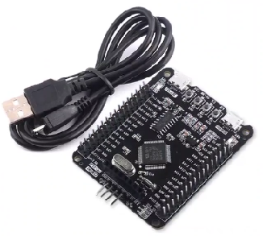

图4.2 主控模块实物图

此外，如表4.1所示，该款核心板能够提供包括USART、I2C、定时器、GPIO等在内的多种外设接口，支持与系统所需要的各种传感器、驱动模块、显示模块和通信模块进行连接和通信，从而满足系统实现相应功能的接口需求。

表4.1 核心板外设资源

|  |  |  |  |
| --- | --- | --- | --- |
| 外设种类 | 数量 | 外设种类 | 数量 |
| 基本定时器 | 2 | USB | 1 |
| 通用定时器 | 2 | CAN | 1 |
| 高级定时器 | 4 | ADC | 3 |
| DMA | 2 | DAC | 1 |
| SPI | 3 | SDIO | 1 |
| I2C | 2 | GPIO | 51 |
| USART | 5 |  |  |

同时由上表可以注意到，STM32F103RCT6内部集成了3个12位A/D转换器以及1个12位的D/A转换器，这使得在使用一些传感器进行数据采集的时候不需要额外的增加数模或者模数转换芯片[22]。另外，我们还可以通过SPI接口可以连接外部存储器，增加数据存储容量。

除了以上优势外，STM32F103RCT6还具有低成本、低功耗的特点。作为一款广泛应用于嵌入式系统领域的微控制器，其生产工艺以及供应链较为成熟，因此STM32F103RCT6的价格相对较为低廉，可以降低智能配送小车的生产成本，这也为智能配送小车的大规模生产和推广提供了有力保障。同时，该芯片的低功耗特性也是一个重要的优势，尤其是在使用锂电池供电的移动设备中，可以延长智能配送小车的续航时间。

综上所述，STM32F103RCT6拥有丰富的外设接口、高性能的处理器和充足的内存资源，还具备良好的扩展性和兼容性、低成本、低功耗和易于获取等特点。因此选择该款STM32核心板作为主控模块，可以满足智能配送小车复杂多样的功能需求，为其稳定、高效、可靠的运行提供有力保障。

### 4.2.2 电源模块选型

由上述分析可知，整个智能小车具有微控制器、多种传感器、多个电机、多个舵机，为了保证各模块正常稳定工作，需要提供一个稳定的工作电源。并且通过分析可以发现，不同的模块对工作电压的需求也不一样：主控模块需要5V或者3.3V的工作电压；舵机需要5V的工作电压；电机需要12V的工作电压；编码器需要3.3V工作电压；各传感器需要5V或3.3V供电。

虽然主控模块也有一些相应的电源输出接口，但是在实际使用时会发现，如果直接使用主控模块给其他模块供电会导致各模块不能正常工作，而且还有可能因为电流过大导致主控损坏。为了满足智能配送小车系统中不同模块对电源的不同需求，需要用12V锂电池和多路输出电源模块为小车进行供电。

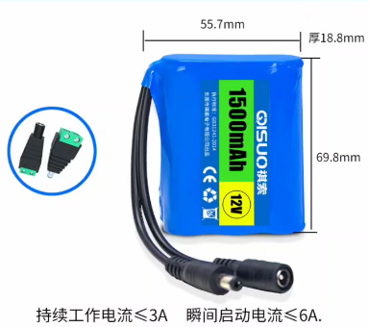

图4.3 12V锂电池实物图

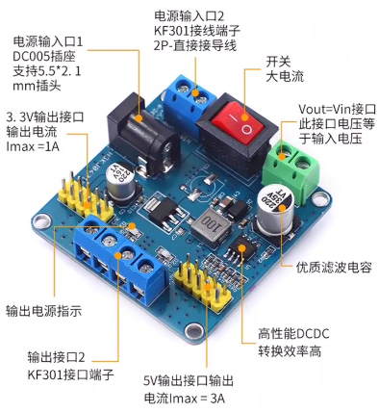

图4.4 多路电源输出实物图

多路输出模块连接12V直流锂电池作为输入，通过内部的电压转换芯片进行升压或者降压处理，使其达到目标电压值，还需要利用稳压电路来保证输出电压的稳定。该模块可以提供2路12V的直流输出、6路5V直流输出以及6路3.3V直流输出，可以同时为多个模块进行供电。同时该模块还提供了开关控制，利用该电源开关可以实现智能配送小车系统的启动与关机操作。

### 4.2.3 运动模块选型

运动模块由TB6612FNG驱动模块、25GA-370直流减速电机、麦克纳姆轮以及霍尔编码器组成。主控模块通过TB6612FNG驱动模块间接实现对电机的控制，电机带动麦克纳姆轮实现小车的运动，并且通过读取霍尔编码器的数据对智能小车的运动进行精确控制。下面我将简单介绍运动模块各组成部分的参数、功能以及相应的原理。

智能小车采用25GA-370直流有刷减速电机实现运动功能，该款电机的额定工作电压12V，该款电机的最大转速达到280转/每分，减速比21.3，扭力0.7kg。该款电机具有较大的扭矩和较低的噪音，具有较高的效率和可靠性。同时，该电机还配备了精密的齿轮减速机构，可以将高速旋转的电机轴减速到所需的转速，从而减小了电机的负载并提高了系统的整体性能。

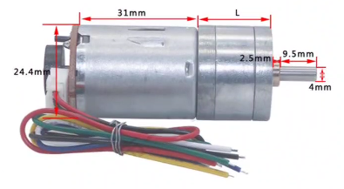

图4.5 直流减速电机实物图

由上述描述可知，370电机工作电压为12V，而主控模块最大的输出电压为5V，直接采用主控模块对电机进行供电明显不能驱动电机运动。因此需要采用驱动模块来实现电机驱动，小车采用两块TB6612FNG驱动模块实现电机驱动，一个TB6612FNG驱动模块可以同时驱动两个电机，从而实现对四个减速电机的驱动。

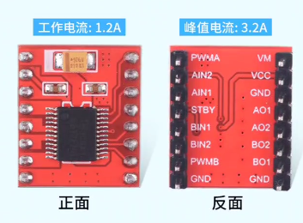

图4.6 TB6612FNG驱动模块实物图

TB6612FNG驱动模块是一种小型、高效的电机驱动模块，它能够同时独立控制两个直流电机的转速和转向。该模块采用双路H桥电路设计[23]，每个通道可以提供高达1.2A的电流，并且具有过温保护功能，确保系统的稳定运行。主控模块通过调节输送给对应通道PWM信号的占空比，控制驱动模块对应输出通道高电平占比时间以及电压正负，等效输出不同的电压值，从而实现对电机转速的控制[23]。

相较于传统的L298N驱动模块，TB6612的效率更高，体积上也大幅度减少，同时，在额定工作范围内，芯片发热量低，这就使得其在小车上的工作更加稳定，因此选择TB6612作为小车的驱动模块。下面来介绍一下其引脚定义和功能：

表4.2 TB6612模块引脚定义

|  |  |  |
| --- | --- | --- |
| 分类 | 引脚 | 定义 |
| 公共引脚 | VM | 驱动电压输入4.5-10v |
| VCC | 逻辑电压输入2.7-5.5v |
| GND | 电源接地 |
| STBY | 状态控制 |
| 1路电机 | PWMA | 电机1 PWM控制信号输入 |
| AIN1 | 电机1转动方向控制模式输入 |
| AIN2 |
| AO1 | 电机1驱动信号输出 |
| AO2 |
| 2路电机 | PWMB | 电机2 PWM控制信号输入 |
| BIN1 | 电机2转动方向控制模式输入 |
| BIN2 |
| BO1 | 电机2驱动信号输出 |
| BO2 |

STBY口相当于驱动模块的使能端口，通过与主控模块的IO口连接，可以实现对驱动模块工作状态的控制：该端口置0时，模块取消使能，电机全部停止转动；置1则可以通过AIN1、AIN2、BIN1、BIN2来控制两个电机的正反转，AIN1、AIN2引脚电平与电机状态的对应真值表如表4.2所示，其中0表示输入低电平，1表示输入高电平；VM电机引脚接12V电源，VCC引脚接5V电源，GND引脚接地；PWMA引脚接单片机的PWM输出，用于控制输出电压实现对电机转动速度的控制；AO1、AO2引脚接电机1的两个供电引脚，用于给电机1输出。

表4.3 1路驱动真值表

|  |  |  |  |
| --- | --- | --- | --- |
| 真值表 | | | |
| AIN1 | 0 | 0 | 1 |
| AIN2 | 0 | 1 | 0 |
| 电机状态 | 停止 | 正传 | 反转 |

驱动2路情况类似，这里就不做赘述。

智能配送小车系统的编码器选用的是双相增量式霍尔编码器，其额定工作电压为3.3V，编码器与电机轴直接物理连接在一起，电机输入轴每转动一圈，编码器也跟着转动一圈，并且产生A、B两种相位的11个信号反馈，A相与B相信号之间存在着90°的相位差。

为了更好地控制小车运动方向，小车的轮子采用麦克纳姆轮，直径为8cm。麦克纳姆轮由轮毂和围绕轮毂的辊子组成的，辊子是一种没有动力的小滚轮，麦克纳姆轮辊子轴线和轮毂轴线夹角是45度，并且有互为镜像关系的A、B轮两种，或者会被称为左旋轮和右旋轮[24]。这一般会在轮毂上面有标识A和B、L和R。其安装方式需要按照一定的规律进行安装，依次为左前A轮-->右前B轮-->左后B轮-->右后A轮[25]，不按照正确的方式进行安装会导致运动方向不受控制。

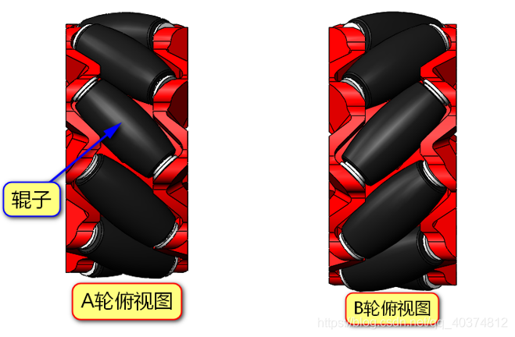

图4.7 麦克纳姆轮实物示意图

### 4.2.4 无线传输模块选型

为了接收来自用户端的命令，并将其传送给主控制器，从而实现对智能小车的无线控制，采用JDY-31蓝牙模块进行无线数据传输。

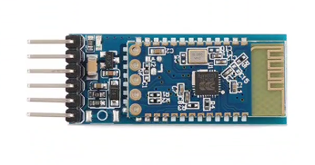

图4.8 蓝牙模块实物图

JDY-31模块基于蓝牙3.0SPP设计，可以支持Windows、Linux、android数据透传，工作频段2.4GHZ，最大发射距离30米。此外，如表4.4所示，该模块还支持用户通过AT命令修改设备名、波特率等操作，方便快捷使用灵活。此蓝牙模块只能作为蓝牙从机使用。此模块与主控模块通过USART串口进行通信，默认波特率为9600，额定工作电压为5V。

表4.4 AT命令

|  |  |  |  |
| --- | --- | --- | --- |
| 序号 | 指令 | 功能 | 默认 |
| 1 | AT+VERSION | 版本号 | JDY-31-V1.2 |
| 2 | AT+RESET | 软复位 |  |
| 3 | AT+DISC | 断开连接 |  |
| 4 | AT+LADDR | 查询模块的MAC地址 |  |
| 5 | AT+PIN | 连接密码设置与查询 | 1234 |
| 6 | AT+BAUD | 波特率设置 | 9600 |
| 7 | AT+NAME | 广播名设置与查询 | JDY-31-SPP |
| 8 | AT+DEFAULT | 恢复出厂设置 |  |

### 4.2.5 显示模块选型

智能配送小车系统的显示模块采用的是0.96寸的OLED屏幕，用于给用户显示当前的小车状态等提示信息。其具有128×64个像素点；正常显示时功率只有0.04W，功耗极低；兼容3.3V或者5V供电；能够在-30℃~70℃的温度范围内正常工作；采用I2C与主控模块进行通信；并且该屏幕的亮度和对比度都可以通过程序进行控制。智能小车上通过取模软件获得相应的字形编码，从而控制屏幕实现相应的显示。

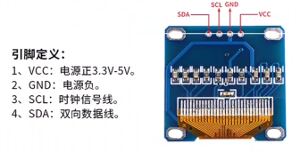

图4.9 OLED显示模块实物图

IIC总线是由一根双向数据线SDA和一根时钟线SCL组成，用于连接微控制器及其外围设备，如图4.10所示：

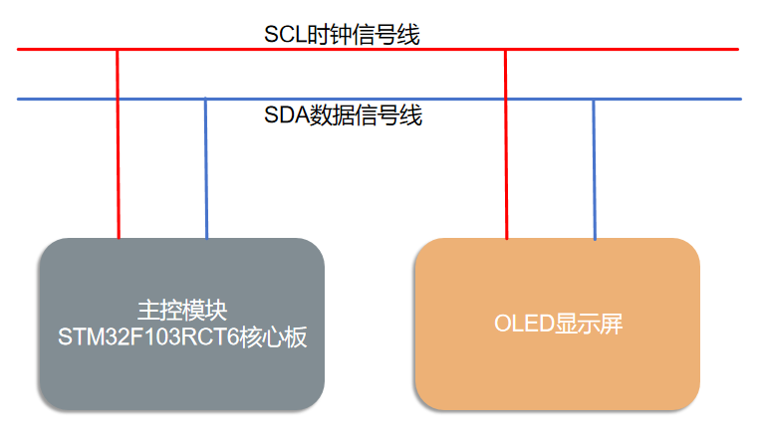

图4.10 I2C总线示意图

在主控模块和OLED屏幕之间， 主控模块作为主设备，通过I2C总线发送命令和数据到OLED屏幕，OLED屏幕根据接收到的数据，控制对应位置的像素点亮灭，从而实现显示功能。在主控模块通过I2C协议控制OLED屏幕时还需要设置好波特率、数据格式等参数，才能够使得OLED屏幕正常显示。

### 4.2.6 测距模块选型

为了检测小车前进方向上的物体，从而实现避障和跟随功能，小车采用HC-SR04超声波模块用于超声波检测。HC-SR04超声波模块主要由两个超声波传感器组成，一个用于向前方发送超声波信号，另外一个用于接收反射回来的超声波信号[11]。

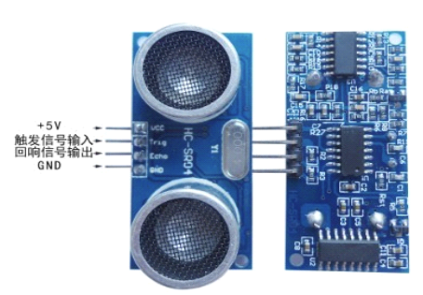

图4.11 超声波模块实物图

HC-SR04模块采用直流5V供电，检测范围2cm~4m，测量角度≤15°。因此在使用时需要保证测量的物体在有效检测范围内，同时还需要保证测量周期在60ms以上，保证模块有足够的接收时间。主控模块通过GPIO口给模块的Trig触发信号输入端发送触发信号，然后通过定时器的输入捕获功能对该模块Echo回响信号输出端的输出信号进行检测，并对高电平时间进行计时。

### 4.2.7 巡线模块选型

四路巡线模块用于识别预先给智能配送小车规划好的配送路线，从而实现小车的巡线配送功能。四路巡线模块本质上就是4对排列好的红外对管，每对红外对管由1个红外发射管以及1个红外接收管组成。智能配送小车用到的四路巡线模块如图4.12所示：

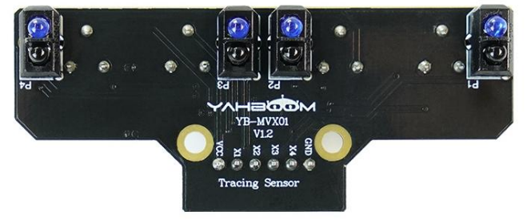

图4.12 四路巡线模块实物图

四路巡线模块采用直流3.3V供电。主控模块通过GPIO口读取模块输出的高低电平，通过对模块输出的四个高低电平分析，识别当前的小车状态，改变运动模块的工作状态，从而控制小车完成相应的巡线任务。

### 4.2.8 密码取件模块选型

密码取件模块由4×4按键矩阵和两个SG-90舵机组成，按键矩阵用于输入密码，并将密码发送给主控模块，主控模块通过对比系统存储的密码，控制SG-90舵机的运动，从而控制快递箱的打开关闭，实现密码取件的功能。

SG-90舵机内置于快递盒内，用于控制快递盒的打开和关闭。智能配送小车选择的SG-90舵机支持0~180°的角度控制，工作温度范围为-30℃~60℃，工作扭矩为1.6kg/cm，反应转速较快，0.2s内能够旋转60°。SG90需要5V供电，由主控模块提供周期为20ms的PWM信号控制。4×4矩阵按键通过8个GPIO引脚与主控模块相连。

## 4.3 模块连接电路设计

通过上述分析已经完成了智能配送小车的硬件选型，为了实现小车设计的功能，还需要将各硬件设备与主控模块连接起来，然后通过主控模块采集相应的传感器数据，识别智能小车的状态，接收外部命令，然后经过处理后，向执行设备发送指令，控制智能小车做出相应的操作，通过各模块的协同工作实现预期的功能。

由上面的分析可知，由于各模块的功能不一样，其工作原理也不一样，工作时用到主控模块的外设资源也不一样，因此为了保证各模块能够实现，需要给各功能模块分配相应的外设资源，具体表现就是根据模块的需求对主控模块和电源模块的引脚进行分配，并通过电路将功能模块与主控模块和电源模块连接起来。

首先需要考虑的是供电需求，只有为小车各模块提供了匹配的电源，才能够使得各模块正常工作。在进行硬件选型时，已经对各模块的供电需求进行了分析，具体情况如表4.5所示：

表4.5 模块供电需求

|  |  |  |
| --- | --- | --- |
| 模块名称 | 数量 | 供电需求 |
| 主控模块 | 1 | 3.3V/5V |
| TB6612FNG驱动模块 | 2 | 12V+5V+3.3V |
| 增量式霍尔编码器 | 4 | 3.3V |
| JDY-31蓝牙模块 | 1 | 5V |
| OLED屏幕 | 1 | 3.3V |
| HC-SR04超声波模块 | 1 | 5V |
| 四路巡线模块 | 1 | 3.3V |
| SG-90舵机 | 2 | 5V |

为了实现各模块的功能，还需要根据各模块的功能以及工作原理确定其与主控模块的通信方式，以及传输信号的需求。在上文中，通过对硬件原理的分析，得到各模块对主控模块输入输出信号的需求如表4.6所示：

表4.6 引脚功能需求分析

|  |  |  |  |  |
| --- | --- | --- | --- | --- |
| 模块名称 | 功能描述 | 数量 | 信号需求 | 引脚功能需求 |
| TB6612FNG | 电机方向控制 | 2×4 | 高低电平 | GPIO |
| 电机转速控制 | 4 | PWM信号 | 定时器 |
| 霍尔编码器 | 对编码器脉冲计数 | 2×4 | 高低电平 | GPIO |
| 蓝牙模块 | 传输蓝牙数据 | 2 | 数据传输 | USART |
| OLED屏幕 | 控制OLED显示 | 2 | 数据传输 | I2C |
| 超声波模块 | 触发检测信号 | 1 | 高低电平 | GPIO |
| 检测回响信号持续时间 | 1 | 输入捕获 | 定时器 |
| 四路巡线模块 | 识别传感器信号 | 4 | 高低电平 | GPIO |
| SG-90舵机 | 舵机角度控制 | 1×2 | PWM信号 | 定时器 |
| 按键矩阵 | 识别按键编号 | 8 | 高低电平 | GPIO |

由于主控模块各个引脚能够提供的外设资源不同，因此在将功能模块与主控模块连接时，需要根据主控模块的引脚功能情况，结合表4.6各模块的信号需求以及对主控模块连接引脚的功能需求，完成系统的引脚分配，具体分配情况如表4.7所示：

表4.7 引脚分配情况

|  |  |  |  |
| --- | --- | --- | --- |
| 模块名称 | 模块引脚 | 主控模块接口 | 接口功能 |
| 左前轮驱动 | TB6612F-AIN1 | PA4 | GPIO |
| TB6612F-AIN2 | PA5 | GPIO |
| TB6612F-PWMA | PA0 | TIM2_CH1_ETR |
| 左前轮编码器 | 编码器A相 | PC8 | GPIO |
| 编码器B相 | PC9 | GPIO |
| 右前轮驱动 | TB6612F-BIN1 | PC4 | GPIO |
| TB6612F-BIN2 | PC5 | GPIO |
| TB6612F-PWMB | PA2 | TIM2_CH3 |
| 右前轮编码器 | 编码器A相 | PC6 | GPIO |

续表4.7 引脚分配情况

|  |  |  |  |
| --- | --- | --- | --- |
| 模块名称 | 模块引脚 | 主控模块接口 | 接口功能 |
| 右前轮编码器 | 编码器B相 | PC7 | GPIO |
| 左后轮驱动 | TB6612B-AIN1 | PB13 | GPIO |
| TB6612B-AIN2 | PB14 | GPIO |
| TB6612B-PWMA | PA1 | TIM2_CH2 |
| 左后轮编码器 | 编码器A相 | PC0 | GPIO |
| 编码器B相 | PC1 | GPIO |
| 右后轮驱动 | TB6612B-BIN1 | PC14 | GPIO |
| TB6612B-BIN2 | PC15 | GPIO |
| TB6612B-PWMB | PA3 | TIM2_CH4 |
| 右后轮编码器 | 编码器A相 | PC2 | GPIO |
| 编码器B相 | PC3 | GPIO |
| SG-90舵机1 | PWM控制信号 | PA6 | TIM3_CH1 |
| SG-90舵机2 | PWM控制信号 | PA7 | TIM3_CH2 |
| OLED | SCL时钟信号 | PB10 | I2C2_SCL |
| SDA数据信号 | PB11 | I2C2_SDA |
| JDY-31蓝牙 | USART_RX接收 | PC10 | UART4_TX |
| USART_TX发送 | PC11 | UART4_RX |
| HC-SR04超声波 | Trig触发引脚 | PB6 | GPIO |
| Echo回响输出 | PB7 | TIM4_CH2 |
| 四路巡线模块 | 红外传感器0 | PB1 | GPIO |
| 红外传感器1 | PB0 | GPIO |
| 红外传感器2 | PB4 | GPIO |
| 红外传感器3 | PB5 | GPIO |
| 4×4按键矩阵 | C4 | PA13 | GPIO |
| C3 | PA14 | GPIO |
| C2 | PA15 | GPIO |
| C1 | PB3 | GPIO |
| R1 | PB8 | GPIO |
| R2 | PB9 | GPIO |
| R3 | PB12 | GPIO |
| R4 | PB15 | GPIO |

智能配送小车系统一共用到两块TB6612FNG驱动模块，上表中为了便于区分，将驱动左前轮和右前轮的TB6612FNG模块命名为TB6612F，将驱动左后轮和右后轮的TB6612FNG模块命名为TB6612B。为了便于后期检查以及准从系统的统一规则，设置TB6612FNG驱动模块的一路用于驱动左边的电机，二路用于驱动右边的电机。

上表所给给出的主控模块接口功能仅仅是使用到的接口功能，部分引脚如PB4/JNTRST、PB3/JTDO、PA13/JTMS、PA14/JTCK、PA15/JTDI等还兼具JLink程序烧录和SW调试功能，且这些引脚默认为Jlink程序烧录和SWD调试功能，使用这些引脚作为普通IO口时，需要进行GPIO重映射，并且需要将这几个引脚的初始化配置放在所有IO口初始化之后，否则会导致这几个引脚回到默认工作模式，无法作为普通IO口使用。

除了上表中提到的引脚之外，还存在部分引脚未被使用，如表4.8所示：

表4.8 未分配引脚情况

|  |  |  |
| --- | --- | --- |
| 未占用引脚 | 引脚名称 | 引脚功能 |
| GPIOA | PA8 | USART1_CK/TIM1_CH1/MCO |
| PA9 | USART1_TK/TIM1_CH2 |
| PA10 | USART1_RK/TIM1_CH3 |
| PA11 | USART1_CTS/USBDM/CAN_RX/TIM1_CH4 |
| PA12 | USART1_RTS/USBDP/CAN_TX/TIM1_ETR |
| GPIOB | PB2 | PB2/BOOT1 |
| GPIOC | PC12 | UART5_TX/SDIO_CK |
| PC13 | TAMPER_RTC |
| GPIOD | PD2 | TIM3_ETR/UART5_RX/SDIO_CMD |
| VBAT | VBAT | 维持备份寄存器和RTC工作 |
| BOOT1 | BOOT1 | 与BOOT0一起控制STM32启动模式 |

为了便于后续智能配送小车系统的功能扩展以及升级优化，还需要将这些引脚引出，为后续系统添加新的模块预留接口。根据上表的引脚分配情况以及未分配的引脚情况，绘制出智能配送小车的原理图：

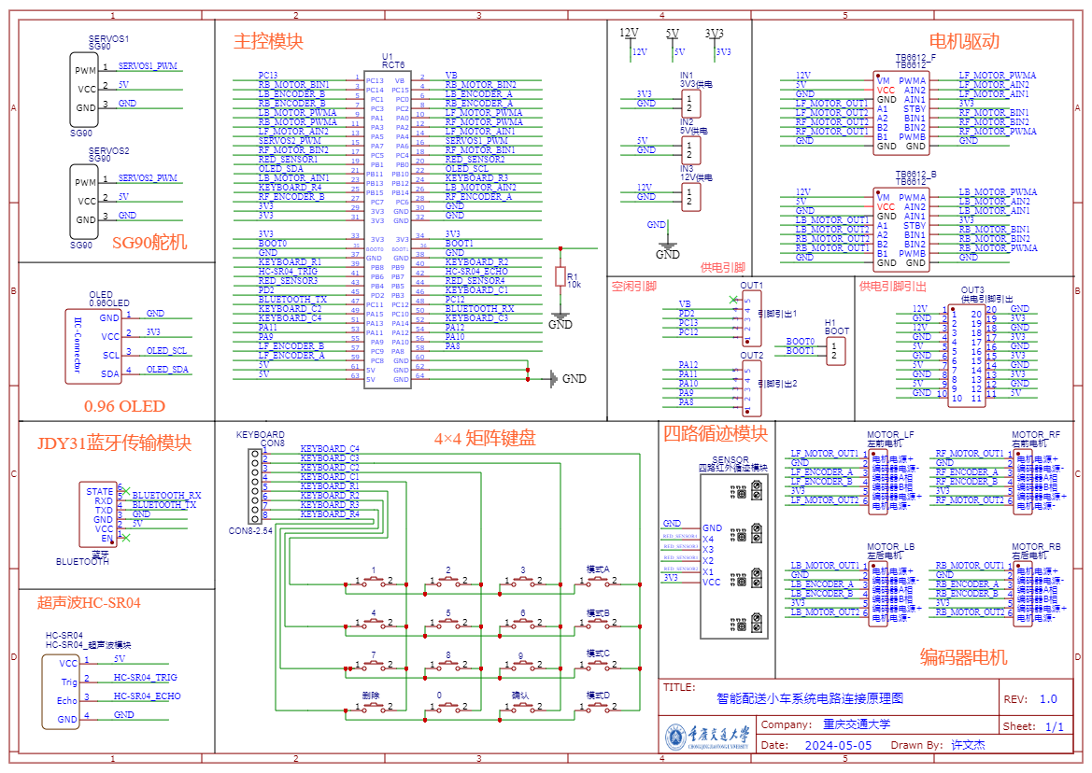

图4.13 智能配送小车系统原理图

然后根据原理图将各模块连接起来。一般有两种方式，一种是使用杜邦线进行连接，另外一种则是通过绘制PCB电路板，然后通过焊接实现。下面分析二者的优缺点以及最终选择的方案。

第一种方式为采用杜邦线连接，采用杜邦线链接可以快速完成电路的搭建和调试。杜邦线可以在不焊接的情况下多次插拔，因此当电路出现问题时也便于修改。采用杜邦线进行连接还便于根据实际情况对系统进行接口拓展，从而使得设备之间的连接更加灵活。但是采用杜邦线连接的缺点也很明显，首先是杜邦线由于多次插拔可能会导致连接松动，特别是对于智能配送小车而言，由于小车运动会给电路带来震动，若连接的杜邦线松动，则会引起智能小车不能正常工作。此外，如图4.14所示，采用杜邦线进行连接，各模块不便于固定，智能小车的美观性也大大降低。

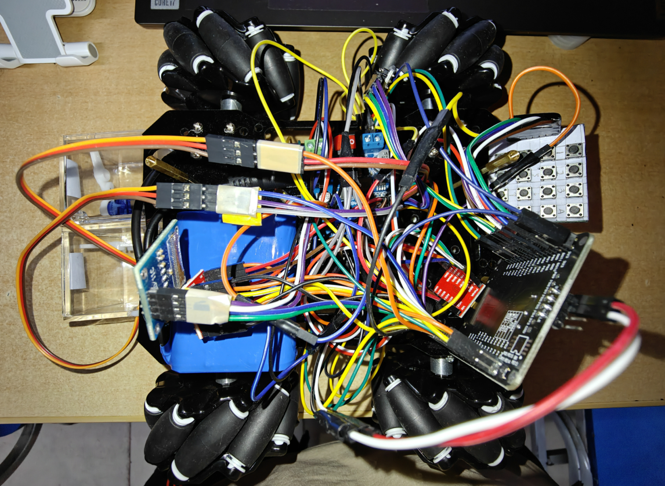

图4.14 杜邦线连接效果图

由于智能配送小车系统模块较多，连接电路较为复杂，各模块之间的连线存在着严重的交叉情况，部分模块如4×4按键矩阵由于焊接导致引脚裸露在外，当小车运动时，杜邦线松动的引脚或其他模块的引脚就有可能会碰在一起，导致出现短路的情况，从而导致小车模块损坏。在前期使用杜邦线进行连接时，就由于小车运动导致部分裸露的引脚碰在一起，从而引起电路短路导致小车的主控模块烧穿，如图4.15所示。

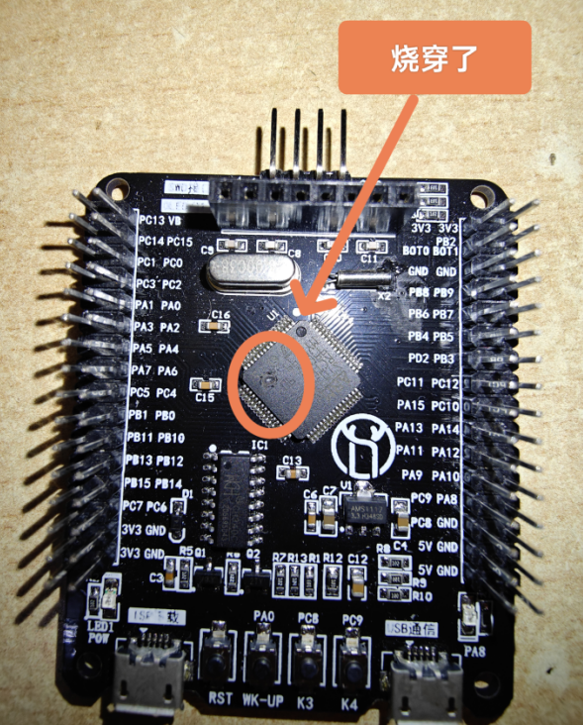

图4.15 主控被烧穿

第二种方式是采用PCB电路板焊接实现。如图4.16所示，相较于使用杜邦线连接，将元器件焊接在电路板上，电路连接的稳定性得到大幅提升，其美观性也得到了较大的提升。在智能配送小车的运行过程中降低了由于震动引起的模块引脚接触以及电路短路的发生机率。同时通过PCB内部电路进行信号传输，降低了信号在传输过程中的干扰和衰落。通过PCB焊接进行元器件固定，降低了模块在运动过程中的松动现象，降低了使用中出现接触不良的情况。但是相较于使用杜邦线进行电路连接，PCB电路的设计周期更长，成本更高。在电路出现问题时，需要重新制作PCB电路板。

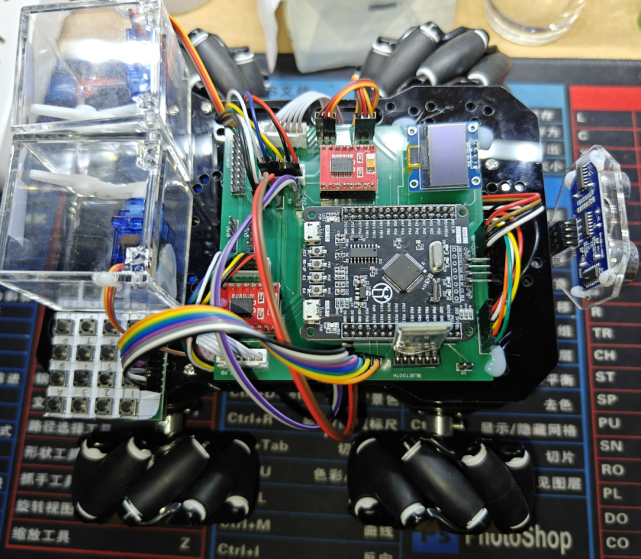

图4.16 PCB焊接效果图

考虑到两种方式各自的优缺点，在小车功能开发前期，由于连接情况还没有完全确定，需要频繁根据主控模块的资源对存在冲突的连接情况进行修改，此时采用杜邦线连接各个模块可以大大提高系统开发的效率。而在通过前期测试之后，在保证各模块能够协调稳定工作的情况下，确定主控模块的引脚分配方案，此时就不会再对电路连接情况做改动，就可以通过绘制PCB电路图，然后将各模块焊接到PCB电路板上，从而提升系统的稳定性。通过将原理图转换可以得到PCB电路图，然后还需要在生成的PCB电路基础上规划硬件的物理布局，包括模块的位置、方向等，规划完成就得到了最终的PCB电路图，如图4.17所示：

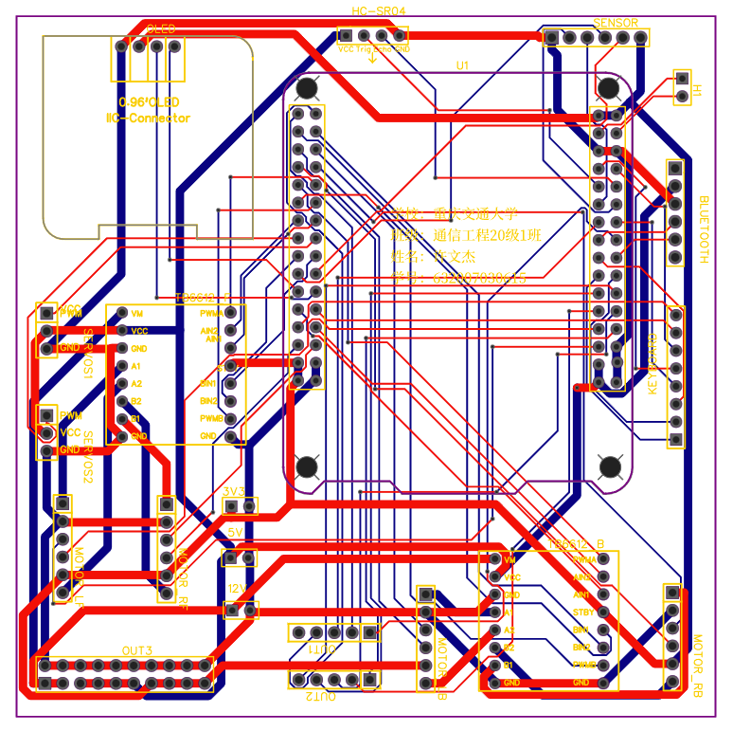

图4.17 PCB电路图

需要注意的时，在进行PCB布线操作时，需要对电源线和电机驱动的线宽进行单独设置。相较于普通信号线，电源线和电机驱动线需要通过更大的电流以及电压，其发热量也更高，因此需要对电源线（包括12V、5V、3V3以及GND）和TB6612与电机的连接线的线宽以及间距都做出相应的调整。同时在完成布线之后，需要根据自己的电路连接方案对PCB电路图进行检查，确保电路设计无误。检查无误后由相关PCB生产厂家制作对应的PCB电路板。

为了方便后期模块损坏进行更换，智能配送小车没有直接将各模块直接焊接到PCB电路板上，而是根据各模块的引脚类型，在PCB电路板上焊接对应的接口，如排针、排母等。这样就可以将各模块直接插在PCB电路板上，当个别元器件出现问题的时候，可以仅仅对其进行更换，而不需要重新焊接整个电路，降低了小车的开发成本。

## 4.4 本章小结

本章通过对智能配送小车系统的功能需求以及工作环境进行分析，首先确定了系统硬件的需要的功能模块。接着详细介绍了各功能模块的选型、参数以及对主控模块连接引脚的功能需求。完成硬件选型之后，根据模块与主控之间不同的信息传输方式以及主控模块引脚功能分布情况，确定了各模块之间的电路连接方案。接着绘制出系统的原理图和PCB电路图，完成系统的硬件搭建。

# 第5章 智能配送小车系统软件设计

## 5.1 智能配送小车系统软件设计概述

本章的软件设计基于前文的硬件设计以及原理分析，通过软件使得智能配送小车各硬件模块协调工作，实现智能小车的各项功能。由于智能配送小车的硬件由各个功能模块组成，本次的软件设计也是按照模块化设计，逐一实现小车的各个功能，最后代码整合完成整个智能配送小车系统的软件设计。

在本项目内，智能配送小车系统的软件设计工作内容主要包括模块驱动软件设计以及功能实现软件设计。模块驱动软件设计是整个系统软件设计的基础，负责系统软件与硬件之间的数据传输以及设备控制。通过模块驱动软件，将硬件的物理信号转化为系统中的逻辑关系，使主控模块能够理解各硬件模块传输信号的意义，从而实现各个模块的基本功能。同时通过模块驱动软件，将系统的各个功能实现软件与硬件隔离开，降低了功能实现软件的复杂度。

功能实现软件设计是在模块驱动软件的基础上，对各模块的基本功能进行整合，通过各个模块的协调合作，实现系统的密码取件、蓝牙控制、巡线、跟随、避障等复杂功能。

综上所述，智能配送小车系统的软件框图如图5.1所示：

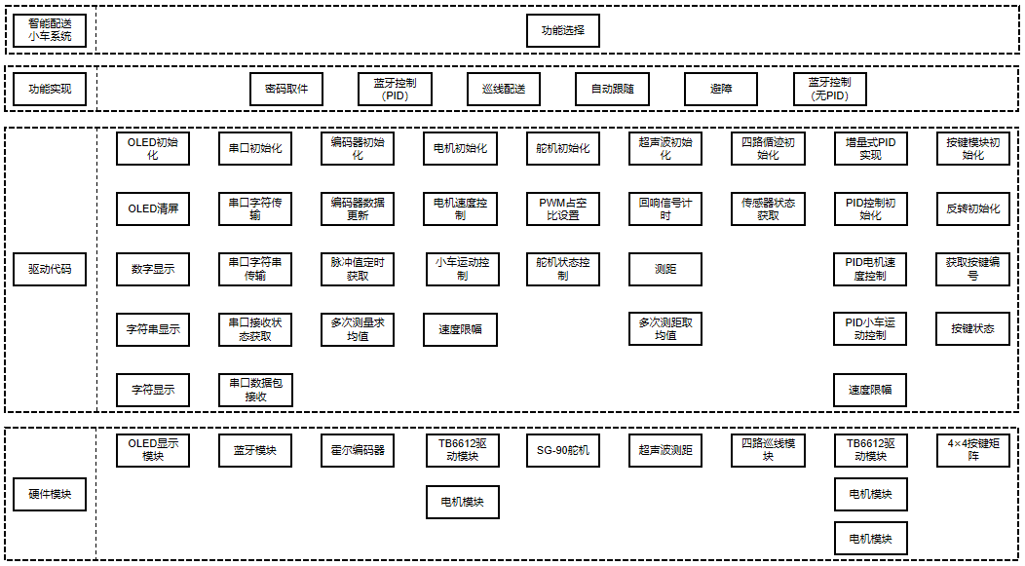

图5.1 系统软件框图

智能小车系统的软件开发基于STM32的库函数进行，在Keil5平台上完成软件开发。STM32库函数由意法半导体公司提供，涵盖GPIO、定时器、串口通信、中断处理等多个方面，可以有效减少STM32系列软件开发的工作量，使得开发者更便捷地实现对STM32硬件模块的控制以及各种功能的实现。同时，通过库函数进行开发，不需要了解底层寄存器的操作细节，降低了软件开发的难度，提高了软件开发的效率。

本章将针对上述的智能配送小车系统的模块驱动代码设计以及功能实现代码设计进行详细阐述。

## 5.2 模块驱动软件设计

### 5.2.1 OLED模块驱动软件设计

OLED显示模块接收来自主控模块的I2C信号，并通过I2C协议对信号进行解析，并将其转换为OLED模块的控制指令，然后根据指令控制屏幕对应像素的亮灭，从而实现显示功能。上诉操作由OLED模块内部自动完成， 因此OLED显示模块驱动软件主要用于主控模块产生I2C信号，实现主控模块与OLED模块的数据交互。在智能配送小车系统中，主设备为主控模块，从设备为OLED显示模块。OLED显示模块驱动代码实现流程如图5.2所示：

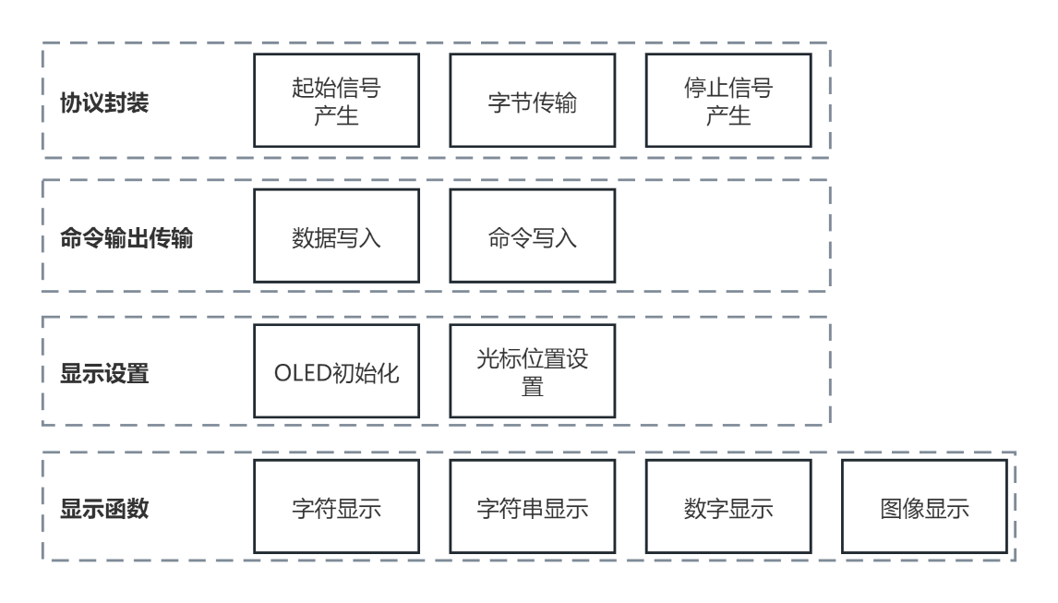

图5.2 OLED驱动软件实现框图

OLED模块驱动软件先对主控模块的I2C引脚进行配置，通过OLED_I2C_Init()函数完成I2C初始化。然后由于本系统采用的是软件模拟I2C，因此在进行数据传输时，需要按照I2C协议对传输信号时序进行封装。通过上文对I2C协议的分析，在进行数据传输时，发送设备首先需要产生一个起始信号，使设备I2C总线从空闲状态进入工作状态，这一操作由OLED_I2C_Start()函数实现。发送结束后，主控模块还需要产生一个停止信号并使I2C总线回到空闲状态，此过程由OLED_I2C_Stop()函数实现。

然后对于数据传输功能，驱动软件先设计了OLED_I2C_SendByte()函数，实现了字节传输的功能。在OLED_I2C_SendByte()函数中，通过掩码的方式实现将一个字节的数据一位一位的发送出去。完成一个字节的发送后，若从设备正常接收，则需要返回一个应答信号，但是由于OLED模块只有显示功能，为了提高模块的与主控模块之间的数据传输效率，通过主控设备产生一个额外的时钟信号屏蔽掉了来自从设备的应答信号。相当于主设备只进行数据发送，从设备只接收数据，不进行确认操作，类似于计算机网络中的UDP协议。

在完成上述基本函数的定义之后，通过调用上述函数实现数据封装，就可以实现主控模块对OLED模块的命令写入函数OLED_WriteCommand()与数据写入函数OLED_WriteData()。命令写入函数OLED_WriteCommand()用于主控模块向OLED模块发送指定的控制命令，如OLED的打开关闭、亮度控制等。数据写入函数用于传输系统存储的字形显示数组和图像显示数组的数据。下面分析数据写入函数的结构，数据写入需要遵循I2C通信的原理，首先调用OLED_I2C_Start()产生一个起始信号，然后调用OLED_I2C_SendByte()函数发送OLED模块的从机地址，接着传输控制字节预告即将写数据，接着发送一个字节的数据，最后在调用OLED_I2C_Stop()函数产生停止信号并使I2C总线回到空闲状态。命令写入函数的流程与数据写入函数基本一致，只有传输的控制字节不一样。

首先通过调用I2C初始化函数OLED_I2C_Init()和命令写入函数OLED_WriteCommand()实现OLED模块的初始化函数OLED_Init()。在完成初始化函数之后，就可以使用OLED模块进行图像显示了。

图像显示之前需要设置图像显示的位置，调用命令写入函数OLED_WriteCommand()实现，普通图像显示的光标位置函数为OLED_Set_Pos()。为了字符显示更加清晰，一个字符分为上下两页显示，因此光标设置函数也有所不同，为OLED_SetCursor()函数。

接着通过调用字符光标位置函数OLED_SetCursor()与数据写入函数OLED_WriteData()，实现在指定列和指定页显示独立字符的字符显示函数为OLED_ShowChar()。字符显示函数通过读取调用时传递存储在OLED_Font.h文件中的字模库，控制对应位置的像素亮灭，实现相应的显示功能。字符串显示函数OLED_ShowString()是通过调用字符显示函数实现。

智能配送小车系统中，部分情况下还需要显示小车的速度，因此还需要定义对应的数字显示函数。由于数据显示只能调用字符显示函数一位一位的显示，因此还需要定义OLED_Pow()函数实现数字拆分，将数字拆分为0~9内的数字。调用OLED_Pow()函数和字符显示函数OLED_ShowChar()可以实现正数显示。由于小车的速度有正有负，因此还需要定义带符号型数字的显示函数OLED_ShowSignedNum()。

最后为了丰富系统的显示界面，更好地显示系统相关信息，还调用OLED_ShowImage()函数读取存储在Image.h中的图像数据实现了图像显示功能。为了使前一次显示的图像不影响下一次的图像显示，完成上述函数定义后，还需要定义OLED_Clear()函数，实现OLED的清屏操作。

通过以上的工作，就完成了OLED模块的驱动软件的设计。

### 5.2.2 蓝牙模块驱动软件设计

蓝牙模块驱动接收来自客服端的控制信息，并通过串口将其传输给主控模块。蓝牙模块自动按照设置好的的波特率（9600baud）进行无线数据收发。蓝牙模块接收到的数据通过其发送引脚传输给主控模块的串口接收端，主控模块通过串口的发送端发送数据给蓝牙模块，控制蓝牙模块的工作或是无线传输数据。通过前面的电路设计可以了解到，蓝牙模块通过串口UART4与主控模块进行数据传输。因此，蓝牙驱动模块软件就是为了实现主控模块串口UART4与蓝牙模块的数据交互。蓝牙模块驱动软件分为接收程序和发送程序。

蓝牙模块驱动软件对主控模块的串口UART4进行初始化，设置串口的引脚、工作模式、波特率以及数据帧。初始化函数为Uart4_Init()，其中波特率配置为9600 baud，不进行奇偶校验，数据帧长为8位，设置了一位停止位，并且在其中打开了串口的中断。然后定义了字节发送函数Uart4_SendByte()，用于蓝牙模块向客户端发送数据。然后通过调用字节发送函数定义了指定长度的数组发送函数Uart4_SendArray()、字符串发送函数Uart4_SendString()以及数字发送函数Uart4_SendNum()。为了区别不同的数据帧，还需要对发送数据进行封装，在发送数据前后加上帧头和帧尾，通过定义Uart4_SendPacket()实现了数据包的封装与发送。

智能配送小车系统除了发送数据之外，更重要的是接收来自客户端的控制命令。蓝牙驱动模块的接收功能在串口的中断服务函数中实现，接收程序的实现流程如图5.3所示：

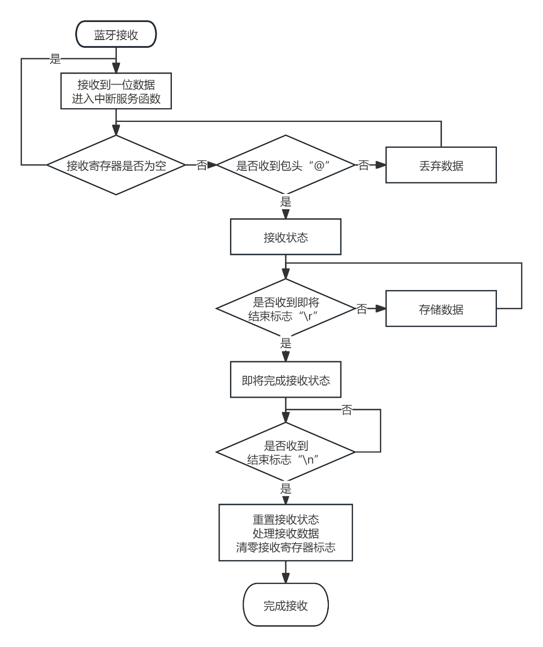

图5.3 蓝牙接收流程图

正确的接收数据以’@’作为帧头，以’\r\n’作为结尾。当串口接收到一位数据，就会进入中断服务函数UART4_IRQHandler()。中断服务函数首先对接收寄存器的状态进行判断，当接收寄存器非空时，就将接收到的一位数据存储起来。然后通过对接收到的数据进行判断，判断是否收到’@’符号，收到之后就将接收状态置为1，进入接收状态；如果不是，就将接收到的数据丢弃，重新接收数据重复此步。进入接收状态之后，继续判断是否收到’\r’符号，收到则表示即将接收完成，没有则表示收到的是数据，需要使用数组将接收到的数据存储起来。进入即将接收完成状态之后，继续判断是否收到’\n’符号，收到则表示已经接收完成，将接收状态清除、接收标志置1，并在数组末尾加上’\0’，便于控制时使用strcmp()函数实现命令的识别，最后还需将接收寄存器的非空标志清除。

### 5.2.3 编码器驱动软件设计

编码器模块驱动函数用于对编码器的脉冲值进行计数，并定时将编码器的计数值存储到数组中，从而实现通过系统的测速功能。智能配送小车系统一共用到4个编码器，由于各编码器除了连接到主控模块的引脚不一样之外，其余配置基本一致，并且各编码器的工作方式也一致，因此本部分选用左后轮的编码器来进行阐述。编码器模块驱动软件设计流程如图5.4所示：

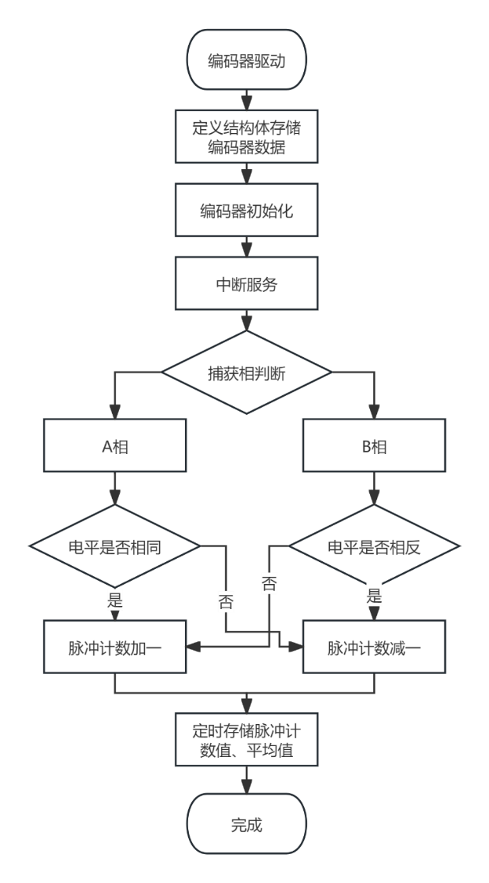

图5.4 编码器模块驱动软件设计流程

编码器模块驱动代码首先需要定义一共结构体来存储编码器的数据，用于记录编码器的A、B相的状态、当前获取到的脉冲值、平均脉冲值等。结构体定义如下：

1. struct ENCODER
2. {
3. uint8_t A;*//A相*
4. uint8_t B;*//B相*
5. int32_t PulseCount;*//当前脉冲值*
6. int32_t Avg_PulseCount;*//平均脉冲值*
7. uint8_t pFIFO;*//用于Count_FIFO数组的记录变量(用于记录脉冲在Count_FIFO数组中应该保存的位置)*
8. int32_t Count_FIFO[COUNT_SIZE];*//脉冲存储数组(容量为4)，用于存储相邻的4次脉冲值*
9. };

然后定义编码器初始化函数，对编码器连接引脚的IO口初始化以及中断初始化，然后需要对编码器脉冲数据存储数组进行初始化，此外还需要对定时获取编码器脉冲计数的定时器TIM5进行初始化。中断初始化时需注意将触发方式设置为上升沿和下降沿均触发。

表5.1 捕获相与另一项的情况对照关系

|  |  |  |  |
| --- | --- | --- | --- |
| 捕获相 | 捕获情况 | 另一相状态 | 编码器转动方向 |
| A相 | 下降沿 | B相低电平 | 正转 |
| 下降沿 | B相高电平 | 反转 |
| 上升沿 | B相高电平 | 正转 |
| 上升沿 | B相低电平 | 反转 |
| B相 | 下降沿 | A相高电平 | 正转 |
| 下降沿 | A相低电平 | 反转 |
| 上升沿 | A相低电平 | 正转 |
| 上升沿 | A相高电平 | 反转 |

通过对上文编码器计数原理的总结，得到捕获相与另一项的情况对照关系。并且在STM32中，上升沿和下降沿相当于信号跳变，变化时间可以忽略不记，下降沿触发中断之后，编码器输出为低电平信号；上升沿触发中断之后，编码器输出为高电平信号。通过观察可以发现，当编码器正向转动时：若捕获相为A相，那么此时A相与B相电平逻辑相同；若捕获相为B相，那么此时A相与B相电平逻辑相反。当编码器反向转动时，若捕获相为A相，那么此时A相与B相电平逻辑相反；若捕获相为B相，那么此时A相与B相电平逻辑相同。由此得到下表的关系：

表5.2 电机转动方向与AB相电平关系对照表

|  |  |  |
| --- | --- | --- |
| 编码器转动方向 | 捕获相 | 电平逻辑关系 |
| 正向 | A相 | 相同 |
| B相 | 相反 |
| 反向 | A相 | 相反 |
| B相 | 相同 |

编码器脉冲计数通过中断服务函数实现，在中断服务函数中，当电机正转就给脉冲计数值PulseCount加一，电机反转时就给脉冲计数值PulseCount减一。

实现脉冲计数之后，还需要通过使用Encoder1_Count_FIFO_Updata()函数将当前的计数值PulseCount存储到最近四次脉冲计数值数组Count_FIFO的队尾，并且使用Encoder3_AvgPulseCount_Updata()函数对相邻4次脉冲计数值取平均值降低误差，还需要对当前计数值清零。此部分更新函数统一封装到Encoder_Updata()中。

为了实现测速功能，需要定时获取编码器的当前脉冲值、平均脉冲值以及对当前脉冲值的清零操作。智能配送小车相同采用定时器定时调用Encoder_Updata()函数实现。定时器的定时时间配置为50ms。

### 5.2.4 电机控制模块驱动软件设计

电机控制模块驱动软件用于主控模块给TB6612FNG驱动模块输出控制信号，控制电机的转动方向以及转动速度。与上文一致，此部分也采用左后轮作为例子进行阐述。电机控制模块驱动软件实现流程如图5.5所示：

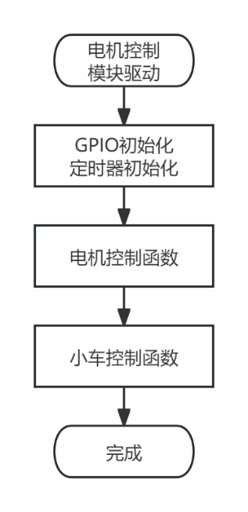

图5.5 电机控制模块驱动软件实现流程图

首先进行电机模块初始化，需要完成GPIO初始化以及TIM2定时器初始化，一个电机需要两个GPIO口用于实现电机转动方向控制，需要使用TIM2的一路PWM输出控制电机转速。

完成初始化操作之后，通过定义Motor1_SetSpeed()函数实现电机转动方向以及转动速度的控制。下面以左后电及为参考进行说明。

1. void Motor1_SetSpeed(uint8_t Dir, uint16_t Speed)
2. {
3. Speed = Speed > 1000? 1000:Speed;
4. Speed = Speed < 80?   0:Speed;
5. if (Dir)*//正转向前ina：0，inb：1*
6. {
7. GPIO_WriteBit(GPIOB,GPIO_Pin_13,Bit_RESET);*//PB13写入低电平，INA*
8. GPIO_WriteBit(GPIOB,GPIO_Pin_14,Bit_SET);*//PB14写入低电平，INB*
9. TIM_SetCompare2(TIM2,Speed);*//对应PA2定时器通道2*
10. }
11. else if (!Dir)*//反转向后ina：1，inb：0*
12. {
13. GPIO_WriteBit(GPIOB,GPIO_Pin_13,Bit_SET);*//PB13写入高电平，INA*
14. GPIO_WriteBit(GPIOB,GPIO_Pin_14,Bit_RESET);*//PB14写入低电平，INB*
15. TIM_SetCompare2(TIM2,Speed);*//对应PA2定时器通道2*
16. }
17. }

Motor1_SetSpeed()函数需要用到两个参数，其中Dir用于控制小车的转动方向， Dir为1表示电机正转，就通过GPIO_WriteBit()向驱动芯片的方向控制引脚AIN1以及AIN2写入不同的电平信号，从而控制电机的转动方向；Dir为0表示电机反转。Speed参数用于设置输出PWM波形的占空比，通过TIM_SetCompare1()函数设置定时器通道一的捕获/比较寄存器（CCR）的值，从而改变电机的速度。

完成4个电机转动方向以及转动速度的控制函数定义之后，通过调用函数同时控制4个电机的转动方向以及转动方向，可以实现对智能配送小车的运动控制。如表所示，当电机的运动速度一致时，通过电机运动方向的不同组合可以实现小车不同方向的运动。电机控制驱动软件完成了包括停止、前进、后退、左转、右转、左移、右移、左前、右前、左后、右后等多个方向的小车运动控制。

### 5.2.5 PID闭环控制软件设计

此部分基于增量式PID控制理论设计，主控模块通过编码器获取电机当前的转速，从而计算当前转速对应的PWM占空比，然后与目标占空比作比较，计算得到PWM占空比的误差。然后结合当前误差、上一次的误差以及上上次的误差，使用定义好的PID参数分别计算出PID控制输出的比例部分、积分部分以及微分部分，将三部分的输出相加就得到了本次输出信号的占空比增量，最终将增量加到上一次的输出上，即可得到本次输出PWM信号的占空比。同时由于考虑到在输出中添加增量后，计算得到的输出占空比可能超过100%，因此需要对最终的输出的占空比进行限幅。完成上诉计算后，还需要更新PID控制的上一次输出、上一次的误差以及上上次的误差。

上面的PID输出控制量计算由Increment_PID_CloseLoop()函数完成，为了实现具体的PID控制还需要获取电机输入信号PWM信号的的目标值以及实际值，并利用计算得到的PID输出控制量对智能配送小车的电机转动进行控制。因此还需要定义额外的PID控制软件。

PID控制软件首先需要定义4个结构体来存储不同电机进行PID计算需要用到的各个参数，结构体包括的参数如下：

1. typedef struct
2. {
3. float Kp,Ki,Kd;   *//比例、积分、微分系数*
4. int err;          *//当前偏差值*
5. int err_last;     *//上一次的误差*
6. int err_pre;   *//上上次的误差*
7. int output;      *//输出值*
8. int output_last;  *//上一次输出*
9. }PID;

接着是初始化操作，需要对电机、编码器进行初始化，此外还需要将结构体的误差、输出值以及PWM信号占空比目标值进行清零。上述初始化操作由Motor_PID_Init()函数完成。

完成初始化操作之后，就可以开始对电机的运动进行PID控制。由于智能配送小车的4个电机的PID控制原理以及流程一致，这里选择左后电机作为例子进行阐述：

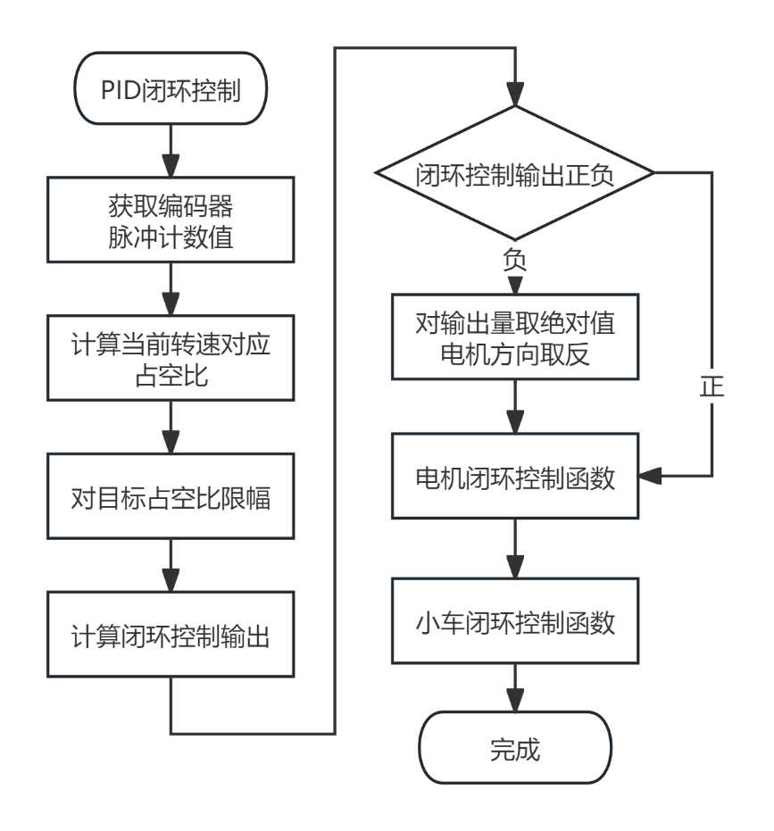

图5.6 PID闭环控制流程

如上面的流程图5.6所示，首先主控模块读取编码器的当前的脉冲计数值EC1（计数周期为50ms），间接得到当前电机的转速。PWM信号占空比等于电机当前转速与额定转速的比，由此计算当前电机转速对应的PWM信号占空比。接着为了防止目标PWM占空比设置过大，还需要对目标PWM占空比进行限幅。

完成上诉操作之后，就得到了PID闭环控制函数Increment_PID_CloseLoop()所需传递的参数，通过该函数计算得到本次输出PWM信号的占空比。当电机的转动速度远大于目标速度或是当前电机的转动方向与上次控制时的方向相反时，就需要进行对电机执行快速减速甚至反向转动的操作，此时通过闭环控制函数计算得到的占空比可能存在负数的情况，因此还需要对本次输出PWM信号的占空比进行判断。当占空比为正数时，表示电机继续正转，将电机方向设置为正转，不对占空比进行处理；当占空比为负数时，将电机设置为反转，并对占空比取绝对值。最终调用电机控制函数Motor1_SetSpeed()实现对电机的运动方向以及速度的控制。

与电机控制模块驱动软件类似，在完成4个电机的PID闭环速度控制函数之后，通过调用函数同时控制4个电机的转动方向以及转动方向，可以实现对智能配送小车的闭环运动控制。PID闭环控制软件完成了包括停止、前进、后退、左转、右转、左移、右移、左前、右前、左后、右后等多个方向的小车运动闭环控制。

### 5.2.6 舵机驱动软件设计

SG-90舵机驱动软件通过主控模块给舵机输出不同占空比的PWM信号实现对舵机旋转角度的控制。此部分的初始化包括GPIO初始化以及定时器TIM3的初始化，需要用到定时器的输出捕获来实现PWM输出。初始化时需要注意将设置定时器的预分频值PSC以及自动重载寄存器ARR的值，使得产生的PWM信号周期为20ms。

接着需要通过调用TIM_SetCompare1()和TIM_SetCompare2()定义舵机PWM波形占空比设置函数Servos1_SetCompare()以及Servos1_SetCompare()。然后通过改变舵机的转动角度实现快递箱的打开和关闭。由于快递箱1的控制舵机1与快递箱2的控制舵机2呈镜像关系安装，因此舵机1与舵机2打开关闭对应的角度也不一样。其中舵机1的打开状态对应舵机1转动角度为58.5°（占空比为5.75%），关闭状态对应角度为0°（占空比为2.5%）；电机2的打开状态对应舵机2转动角度为121.5°（占空比为9.25%），关闭状态对应角度为180°（占空比为12.5%）。由此定义舵机1和舵机2的开关控制函数，实现舵机的渐开和渐关。

### 5.2.7 超声波模块驱动软件设计

超声波模块驱动软件用于实现主控模块给超声波模块提供触发信号以及检测超声波模块回响信号的高电平信号时间。超声波模块的触发引脚与主控模块的连接引脚需要初始化为GPIO口，回响信号输出与主控模块的连接引脚需初始化为定时器TIM4，并打开定时器的中断。定时器的中断周期设置为10us。当检测到回响信号输出为高电平时，每10us进入一次中断服务函数，对进入中断的次数进行计数，从而实现对回响信号的计时。

上述配置完成后，需要定义测距函数Sonar()实现对智能小车前方物体距离的测量。在距离测量函数中，先通过GPIO_WriteBit()函数为超声波模块提供一个10us以上的高电平触发信号，然后检测是否收到回响信号以及回响信号高电平的时间。

得到回响信号高电平时间后，利用公式4.3计算智能配送小车到前方物体的距离，此外为了提高测量的准确度，还定义了一个Sonar_Average()函数，连续测量五次距离取平均值，降低测量误差。

### 5.2.8 四路巡线模块驱动软件设计

四路巡线模块驱动软件用于将巡线模块4对红外对管的识别情况转化为系统可用的逻辑值，从而使主控模块获取到小车当前与黑色路径之间的相对位置关系，为后续的巡线配送功能的开发打下基础。

此模块的输出都是高低电平，主控模块对应的连接引脚只需要初始化为GPIO口的上拉输入模式即可。这样当红外对管识别到黑色路径线的时候，就会给主控模块相连接的引脚输出低电平。主控模块通过对四个红外对管输出不同排列情况的识别，就可以得到当前的智能配送小车的状态。

初始化时还需注意，由于红外传感器2对应在主控模块的连接引脚为PB4，具有J-Link功能，需要通过重映射禁用掉其默认功能。

### 5.2.9 按键矩阵驱动软件设计

4×4按键矩阵驱动软件用于主控模块识别被按下按键的编号，为后续的密码取件、模式设置等功能的开发打下基础。

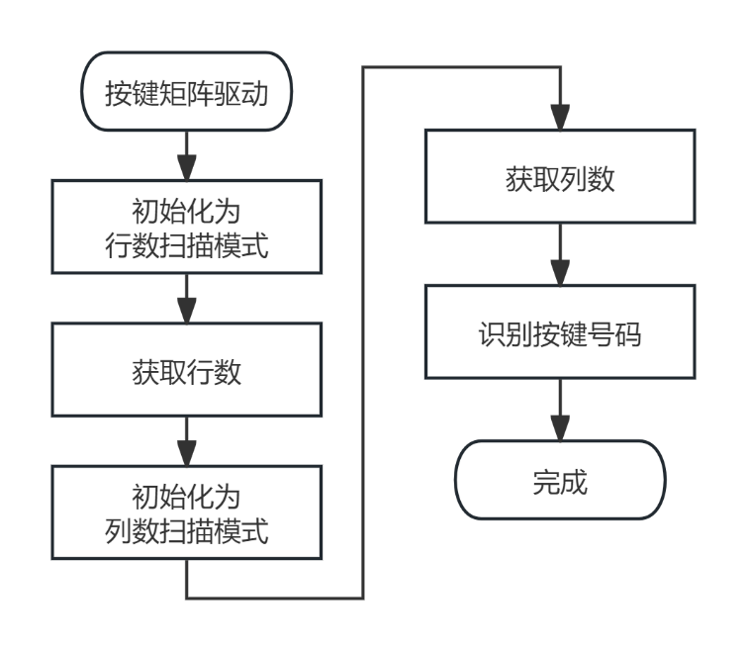

图5.7 按键识别流程图

通过前文的原理分析可以发现，为了识别按键编号，需要不断变换行线列线的输入输出模式。为了实现行线列线不同的输入输出情况，智能配送小车系统通过定义两个不同的初始化函数来进行。首先为了实现行数扫描，需要定义Keyboard_Init1()初始化函数实现：与列线相连的主控模块引脚为推挽输出模式，输出低电平信号，与行线相连的主控模块引脚为上拉输入模式。

还需要实现列数扫描，通过定义Keyboard_Init2()初始化函数实现：与行线相连的主控模块引脚为推挽输出模式，输出低电平信号，与列线相连的主控模块引脚为上拉输入模式。

在定义上述两个初始化函数定义时需注意，由于主控模块与按键模块连接的引脚，部分默认为J-Link烧录以及SWD调试功能。想要将这些引脚初始化为GPIO口，需要使用GPIO_PinRemapConfig()函数禁用掉引脚的默认功能。

接着还需要定义Key_GetNum()函数，获取被按下的按键编号。此函数首先调用Keyboard_Init1()函数将按键模块初始化为列输出、行输入的状态。当某个按键被按下后，该按键所连接的行线就会被拉为低电平，通过读取对应引脚的低电平输入，就可以实现行数获取的功能。获取到行数之后，再使用Keyboard_Init2()函数将按键模块初始化为行输出、列输入的状态。此时该按钮连接的行线就会拉至低电平，然后通过读取对应引脚的低电平输入，就可以获取到按键的列数。然后通过对比各按键的行数列数就可以得到该按键的编号。最后再将按键编号作为返回值传递给功能函数。

## 5.3 软件设计方案

系统功能实现软件通过调用模块驱动软件，实现主控模块对传感器、蓝牙、电机等功能模块的数据读取，主控模块对读取到的数据进行处理，识别智能配送小车系统的周围环境以及工作状态，然后发送控制信号给电机驱动、舵机、OLED等执行模块，实现智能小车的密码取件、PID蓝牙控制、巡线配送、自动跟随、开环蓝牙控制、避障等功能。

### 5.3.1 密码取件软件设计

密码取件功能软件通过调用4×4按键模块、OLED显示模块以及舵机的驱动代码，实现密码输入、密码显示以及取件的功能。

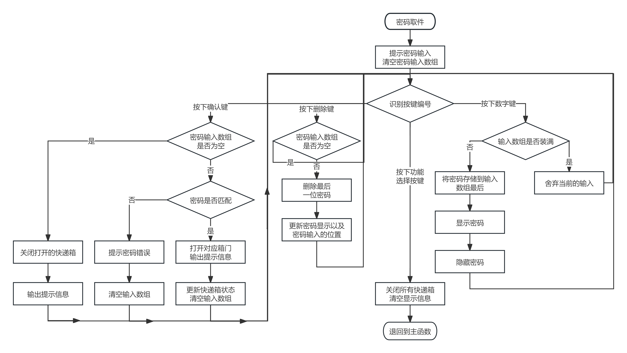

图5.8 密码取件功能软件流程图

密码取件流程如图5.8所示：进入密码取件功能之后，OLED屏幕首先显示提示信息，提示用户输入密码，然后对输入数组进行清空，用于存储用户输入的密码。

接着获取用户按下的按键编号，若按下的是功能选择按钮中的一位，就关闭所有的快递箱，清空屏幕显示并回到主函数。

若按下的按钮为0~9中的任意一位，在输入数组未满时，就将输入的值存储到输入数组的最后一位，并在OLED屏幕上短暂显示最后一位密码，显示过后将密码显示为“*”防止密码泄露，当输入数组填满了时，就舍弃当前输入的值。

若按下的按键为删除键，则会将输入数组末尾的密码删除，更新密码显示以及密码输入的位置。

若按下的按键为确认键，检测到当前输入数组非空，就调用密码比较函数，对比已经输入的密码是否与快递箱的密码匹配，匹配则打开对应的快递箱，并输出提示信息，同时修改快递的状态并清空输入数组；若密码不匹配，则提示密码错误，并将输入数组清空；若输入确认之后，检测到当前输入数组为空，则检测当前的快递箱状态，并关闭打开的快递箱，并输出提示信息提示即将关闭箱门。

### 5.3.2 PID蓝牙控制软件设计

PID蓝牙控制软件通过调用蓝牙模块驱动软件、PID闭环控制软件、OLED显示软件，接收来自蓝牙模块的控制命令，闭环控制智能配送小车系统的运动。

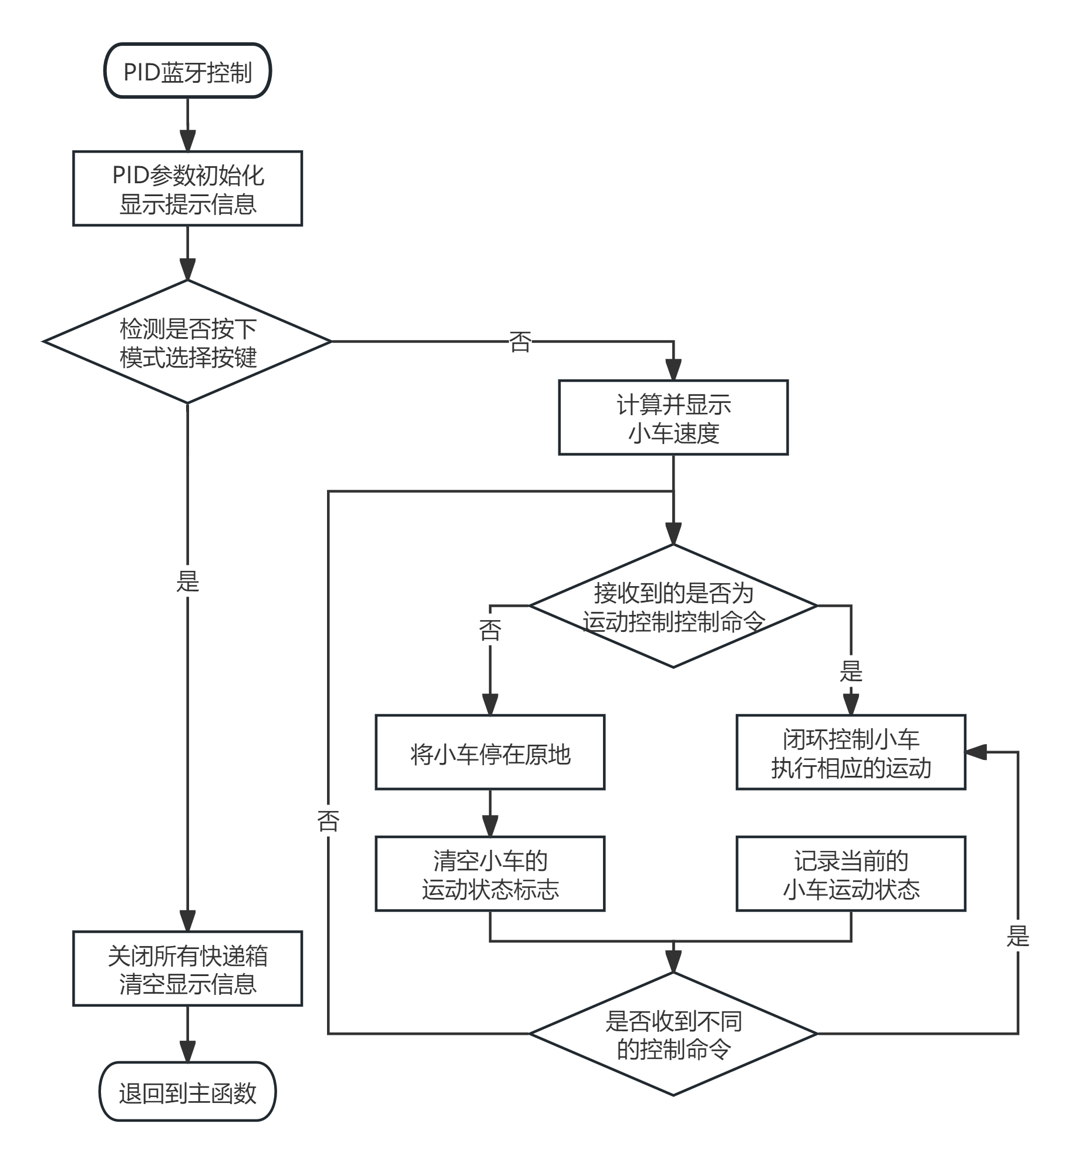

图5.9 PID蓝牙控制流程图

PID蓝牙控制流程如图5.9所示：进入PID蓝牙控制功能之后，先进行PID参数初始化，接着显示提示信息。然后检测是否按下模式选择按钮，若需要进行模式切换就清空提示消息，将智能配送小车停在原处，并退回主函数。若不需要进行模式切换，就继续PID蓝牙控制。

接着每200ms计算一次智能配送小车速度，并通过OLED屏幕显示出来。接着接受来自蓝牙模块的控制命令，并对控制命令进行判断，当命令为运动控制命令时，就调用相应的PID闭环运动控制函数，控制小车执行相应的运动，并记录下当前的运动状态，在没有收到下一条不同的控制命令之前，保持当前的闭环运动控制。若收到的命令与所有PID闭环运动控制命令都不匹配，则将小车停在原地，并将小车的运动状态标志清空。

### 5.3.3 巡线配送软件设计

巡线配送软件通过调用四路巡线模块驱动软件、电机控制模块驱动软件、OLED显示驱动软件，主控模块通过识别各传感器的输出情况，识别当前的小车状态以及和循迹路径的相对位置，改变运动模块的工作状态，控制小车完成相应的巡线配送任务。

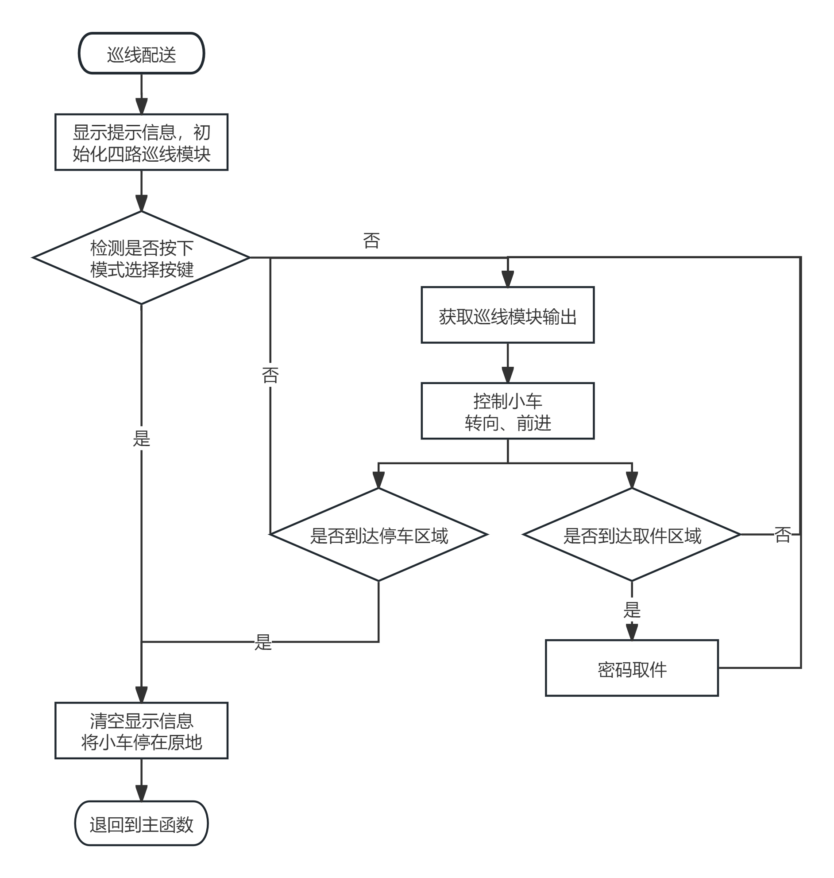

图5.10 巡线配送流程图

巡线配送软件流程如图5.10所示：进入巡线配送模式后，先通过OLED屏幕输出提示信息，然后对巡线模块进行初始化。接着检测是否按下模式选择按钮，需要进行模式切换就清空提示消息，将智能配送小车停在原处，并退回主函数。若不需要进行模式切换，则继续巡线配送。

接着主控模块获取四路巡线模块的输出信号，并对信号进行判断，识别当前智能配送小车与循迹路线的相对位置，控制小车转动、前进或者是进入密码取件模式。当智能小车检测到达取件区域，则控制小车进入密码取件模式，直到退出密码取件模式在继续完成巡线功能。当智能小车检测到达停车区域，则将小车停在原处，并退回到主函数。

### 5.3.4 自动跟随软件设计

自动跟随软件通过调用超声波模块驱动软件、电机控制模块驱动软件、OLED显示驱动软件，主控模块获取超声波传感器的回响信号输出情况，计算小车到跟随目标的距离，进而改变运动模块的工作状态，控制小车完成相应的自动跟随任务。

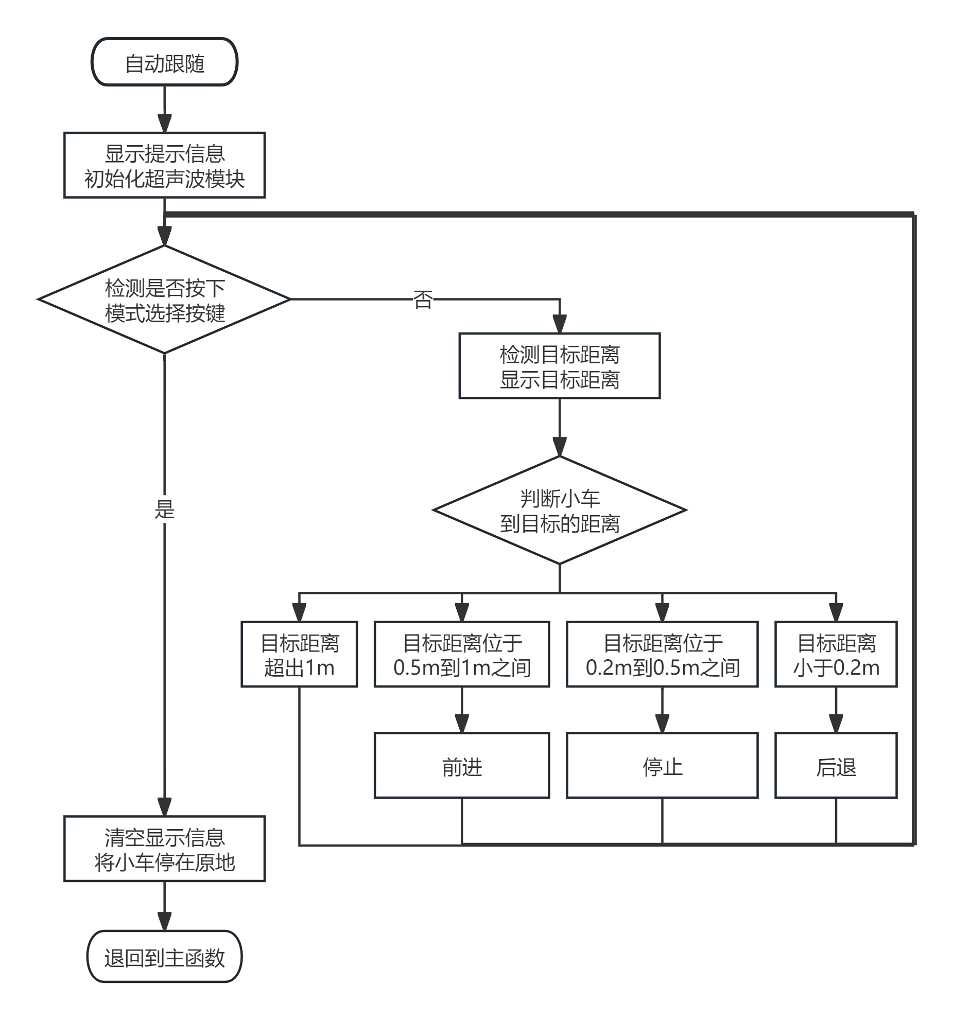

图5.11 自动跟随流程图

自动跟随软件流程如图5.11所示：进入自动跟随模式后，先通过OLED屏幕输出提示信息，然后对超声波模块进行初始化。接着检测是否按下模式选择按钮，需要进行模式切换就清空提示消息，将智能配送小车停在原处，并退回主函数。若不需要进行模式切换，则继续自动跟随。

接着主控模块超声波驱动软件获取当前智能配送小车与目标之间的距离，并对目标距离进行判断，根据到目标距离的远近程度，控制小车前进、后退或者是停止。当智能配送小车检测到目标距离超出1m，则放弃跟随；当智能配送小车检测到目标距离位于0.5m到1m之间，说明智能配送小车距离目标较远，主控模块控制小车前进；当智能配送小车检测到目标距离位于0.2m到0.5m之间，说明智能配送小车距离目标适中，主控模块控制小车停止；当智能配送小车检测到目标距离小于0.2m时，说明智能配送小车距离目标过近，主控模块控制小车后退。之后重新回到按键检测阶段。

### 5.3.5 开环蓝牙控制软件设计

开环蓝牙控制软件通过调用蓝牙模块驱动软件、电机控制模块驱动软件、OLED显示软件，接收来自蓝牙模块的控制命令，开环控制智能配送小车系统的运动。此部分与闭环蓝牙控制软件部分基本一致。

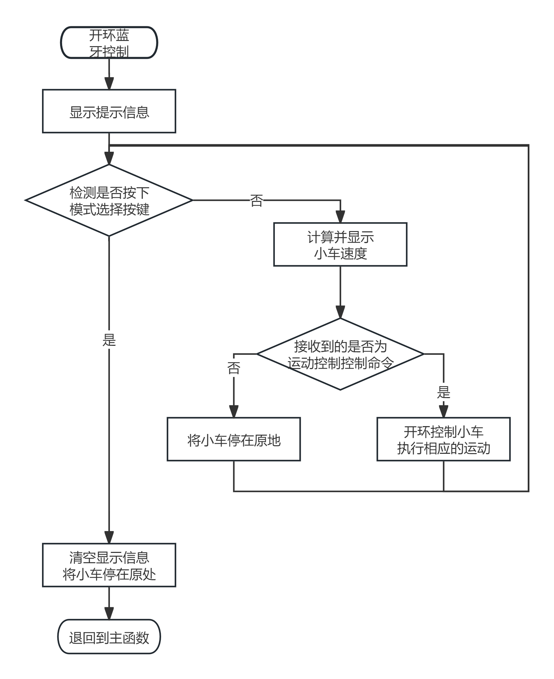

图5.12 开环蓝牙控制流程图

开环蓝牙控制流程如图5.12所示：进入开环蓝牙控制功能之后，先显示提示信息。然后检测是否按下模式选择按钮，若需要进行模式切换就清空提示消息，将智能配送小车停在原处，并退回主函数。若不需要进行模式切换，就继续开环蓝牙控制。

接着每200ms计算一次智能配送小车速度，并通过OLED屏幕显示出来。接着接受来自蓝牙模块的控制命令，并对控制命令进行判断，当命令为运动控制命令时，就调用相应的开环运动控制函数，控制小车执行相应的运动。若收到的命令与所有开环运动控制命令都不匹配，则将小车停在原地。

### 5.3.6 自动避障软件设计

自动避障软件通过调用超声波模块驱动软件、电机控制模块驱动软件、OLED显示驱动软件，主控模块不断获取超声波传感器的回响信号输出情况，计算小车到障碍物的距离，进而通过控制小车的运动来避免碰撞，控制小车完成相应的避障任务。例如，当检测到前方物体距离较近时，小车会减速或停止，以防止撞上障碍物。

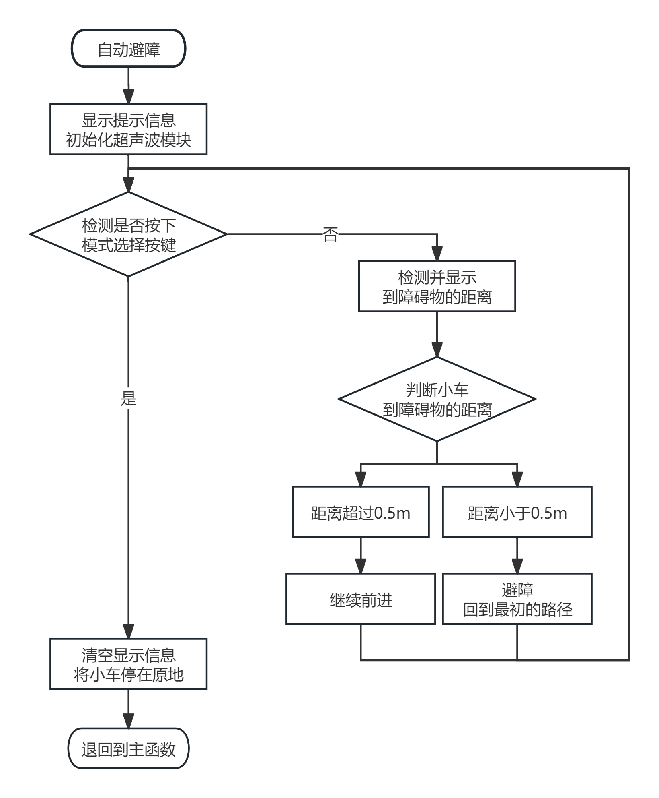

图5.13 自动避障功能流程图

自动避障软件流程如图5.13所示：进入自动避障模式后，先通过OLED屏幕输出提示信息，然后对超声波模块进行初始化。接着检测是否按下模式选择按钮，需要进行模式切换就清空提示消息，将智能配送小车停在原处，并退回主函数。若不需要进行模式切换，则继续自动避障。

接着主控模块超声波驱动软件获取当前智能配送小车与前方障碍物之间的距离，并对到前方障碍物的距离进行判断，决定小车是否继续避障操作。当智能配送小车检测到前方障碍物距离超出0.5m时，则放弃避障，智能配送小车继续前进；当智能配送小车检测到前方障碍物距离超出0.5m时，说明智能配送小车距离较近，主控模块控制小车执行避障动作，绕过障碍物后，控制智能小车回到最初的路径上继续前进。之后重新回到按键检测阶段。

## 5.4 系统主函数设计

系统主函数用于实现系统初始化以及功能选择。在主函数中，首先定义了6种系统功能：密码取件、PID蓝牙控制、巡线配送、自动跟随、无PID蓝牙控制以及自动避障。接着时系统初始化操作，包括中断配置以及各功能模块的初始化。模块初始化完成之后，OLED屏幕显示系统界面。接着调用功能选择函数，识别并执行用户选择的系统功能，执行完成后回到主函数，控制智能配送小车系统停止，等待下一次功能选择。

## 5.5 本章小结

本章为智能配送小车系统的控制软件设计，主要包括模块驱动软件设计以及系统功能实现软件两部分。模块驱动软件负责系统软件与硬件之间的数据传输以及设备控制。通过模块驱动软件，将硬件的物理信号转化为系统中的逻辑关系，将系统的各个功能实现软件与底层硬件隔离开。功能实现软件通过对各模块的基本功能进行整合，使得各个模块协调合作，实现系统的密码取件、蓝牙控制、巡线、跟随、避障等复杂功能。

# 第6章 系统测试及结果分析

## 6.1 测试方法

为了确保设计的智能配送小车系统能够高效稳定的运行，各项功能设计符合预期设定，需要对系统的硬件和软件进行测试。通过测试优化可以发现并修护系统设计中潜在的问题，提高系统的功能完整性以及可靠性。系统测试时需要全面仔细地进行，才能够发现系统中潜在的各种问题，才能更好的为后面的优化提供支持。

系统测试分为硬件测试与软件测试，硬件测试需要测试系统的硬件电路是否符合预期，检查各模块的连接情况。此外还需对各模块是否能够正常工作进行测试，但是由于部分硬件模块的测试需要使用到模块驱动软件，由此将该部分放至软件测试部分的驱动软件测试中。因此系统的硬件测试，主要是对模块连接电路的测试，通过万用表测量对应引脚的连接状态，确保电路连接情况符合预期。

软件测试包括驱动软件测试以及系统功能测试。驱动软件测试检查驱动软件是否能够让主控模块驱动功能模块正常工作，主要通过观察执行模块的工作状态实现对执行模块驱动软件的测试，通过串口助手sscom5131通信或者是OLED屏幕显示信息来实现对各传感器模块、蓝牙模块、OLED显示模块的驱动软件测试。

功能实现软件测试则是通过为智能配送小车系统提供相应的应用场景，测试系统功能是否正常、稳定地实现。此外，软件测试还可以通过Keil5的仿真调试功能进行。

## 6.2 硬件测试

本部分主要是通过使用万用表对硬件连接电路的连接情况进行测试。为了方便排查问题（若测试出现问题，方便定位是电路设计问题还是焊接问题），此部分分为元器件焊接之前的电路测试和元器件焊接之后的电路测试。

此部分测试通过对照引脚分配情况以及引出引脚的分布情况，使用万用表对对应连接的引脚逐一进行连通性测试。此外，还需要对供电引脚的连通性进行测试，确保各模块的供电正常。

如图6.1所示：当测试的两个引脚对应连通时，万用表会发出响声。

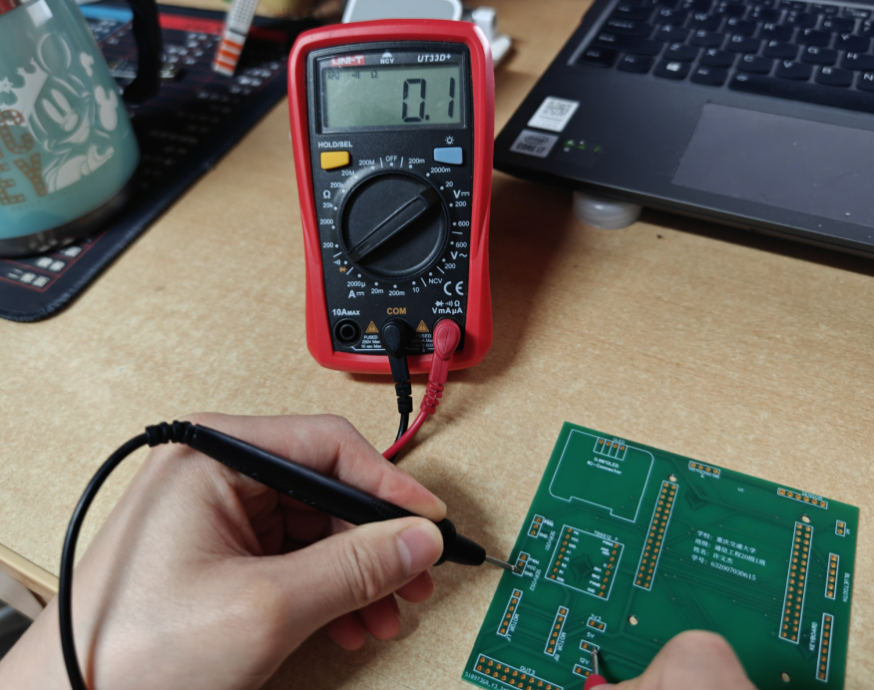

图6.1 电路连通性测试

测试时需要确保没有遗漏。此外，在完成电路焊接之后，还需要将电源模块连接到电路板上，通过万用表测试各模块供电是否正常，确保各模块能够正常工作。完成测试后通过对测试结果进行分析，可以发现智能配送小车系统的硬件电路设计以及焊接均不存在问题，满足预期设计要求。

## 6.3 软件测试

### 6.3.1 模块驱动软件测试

在主函数中调用对应的模块驱动函数，实现对各功能模块软件以及硬件的测试。

不同的模块测试现象和方法不一样：对于电机和舵机，主控模块控制其转动，通过观察电机和舵机的转动情况是否和设置一致，实现对电机和舵机的测试；对于OLED显示，则通过主控调用不同的显示函数，观察显示情况是否和预期一致；对于蓝牙，通过将蓝牙模块与串口无线连接，然后进行数据收发，通过对比收发数据是否和设置的一致，完成蓝牙模块的测试；红外模块的测试是通过依次在4个红外对管下放置黑色路线，通过OLED屏幕输出4个红外传感器的输出，实现对红外模块的测试；超声波模块的测试是通过在超声波前设置障碍物，并将超声波测距函数的输出显示到OLED屏幕上实现；4×4按键矩阵模块则是通过在OLED屏幕上显示按下按钮的值进行测试；编码器模块也是通过OLED模块显示检测到的转速实现测试。各模块的测试现象如图6.2所示：

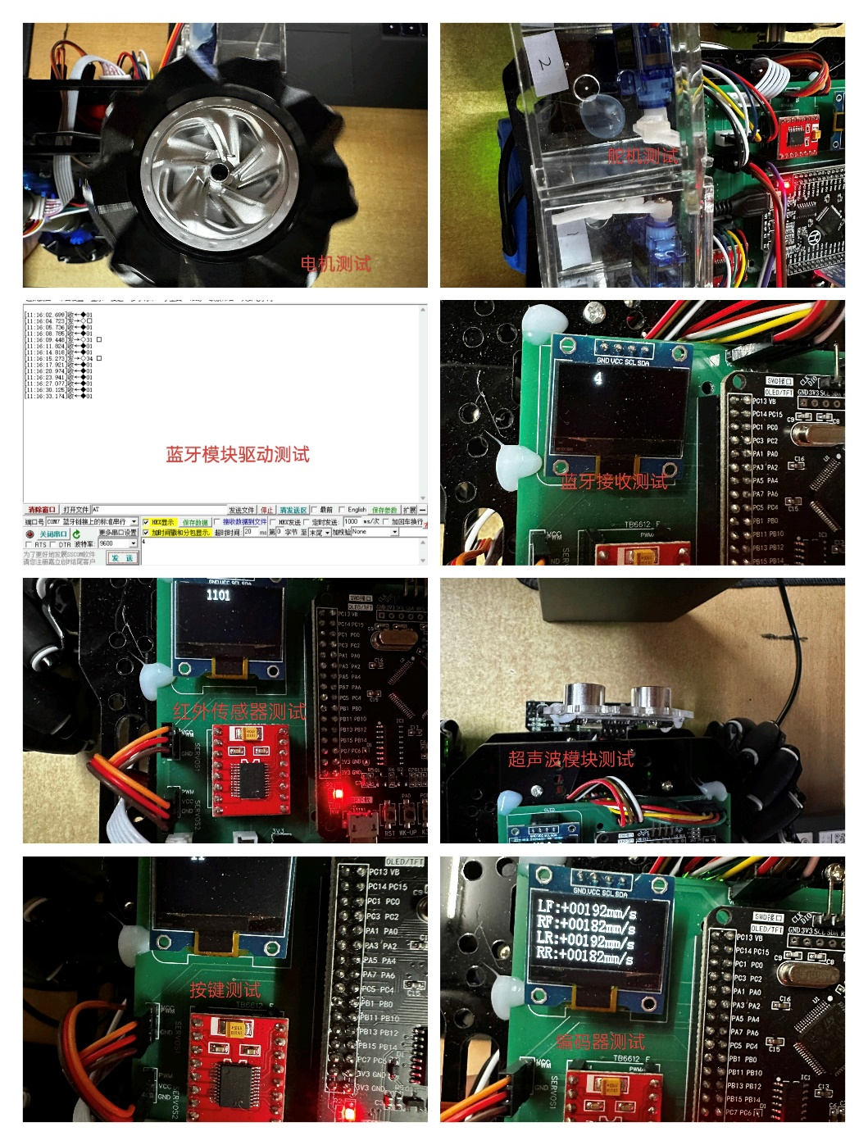

图6.2 模块驱动软件测试

分析各模块的测试现象，各模块测试结果如表6.1所示：

表6.1 模块驱动软件测试结果

|  |  |
| --- | --- |
| 测试模块 | 测试结果 |
| OLED显示模块 | 正常 |
| 蓝牙模块 | 正常 |
| 电机驱动模块 | 正常 |
| 霍尔编码器 | 正常 |
| 舵机 | 正常 |
| 四路巡线模块 | 正常 |
| 超声波模块 | 正常 |

由表6.1可以得出，智能配送小车系统的各个模块能够正常工作且模块驱动软件设计符合预期。

### 6.3.2 密码取件功能测试

当智能配送小车处于功能选择状态时，按下功能选择按键进入密码取件模式，接着对密码取件功能进行测试。先正确输入取件密码，观察输入密码时的屏幕密码显示信息，按下确认后，观察是否打开对应的快递箱，屏幕是否显示了提醒信息提醒快递箱打开。在没有输入密码是，按下确认键，观察是否能够关闭打开的快递箱，屏幕是否显示了提醒信息提醒快递箱关闭。接着输入错误密码，观察屏幕是否会提示密码错误。输入错误密码之后，按下删除键，之后在输入正确的密码，最后按下确认键，观察屏幕是否能够正常显示密码删除的操作，以及快递箱是否对应打开。如图6.3所示，输入正确的取件密码，对应的快递箱打开：

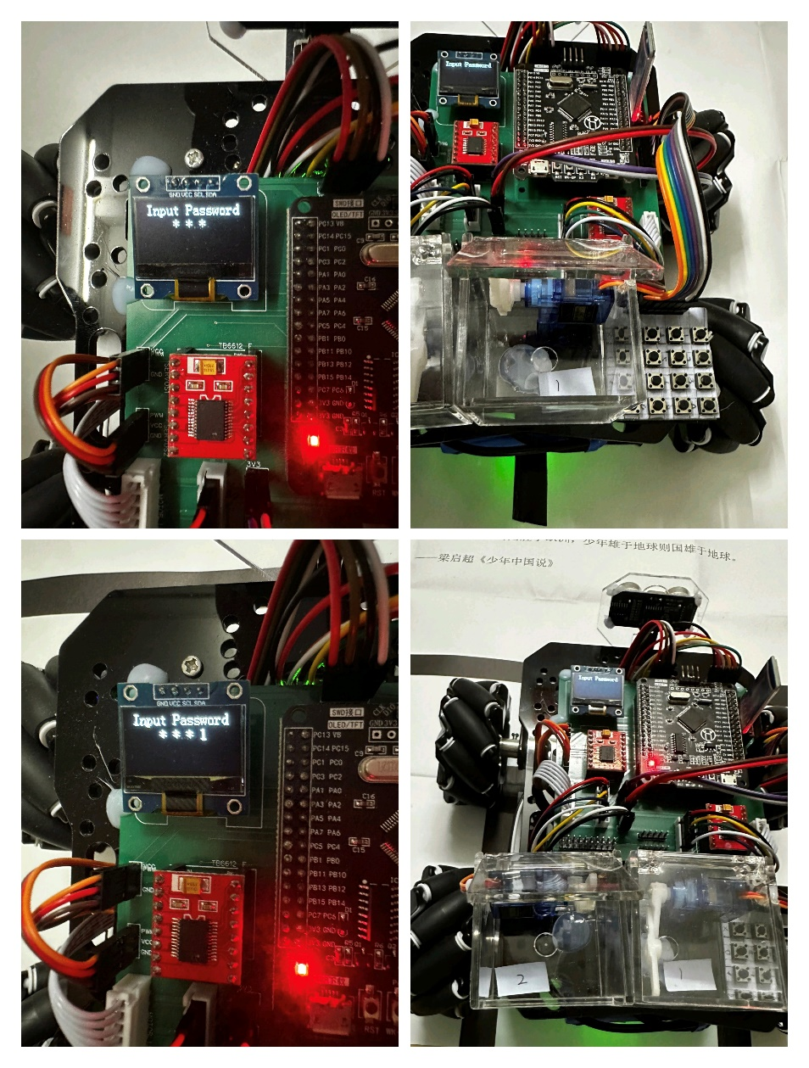

图6.3 密码匹配，打开对应快递箱

通过观察测试中的屏幕输出以及快递箱的状态，发现各种情况下系统均能够做出正确的反应，因此密码取件功能软件设计符合预期。

### 6.3.3 PID闭环蓝牙控制测试

当智能配送小车处于功能选择状态时，按下功能选择按键进入闭环蓝牙控制模式，接着对闭环蓝牙控制功能进行测试。本部分需要用到蓝牙调试助手，通过蓝牙调试助手，向智能配送小车发送运动控制命令，系统对接收到的命令进行识别，闭环控制小车运动。通过观察智能配送小车系统的运动状态，测试效果如图6.4所示：

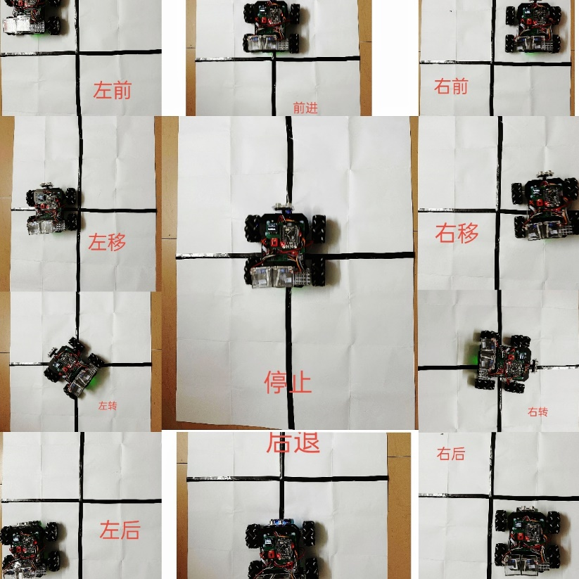

图6.4 PID闭环控制效果

对上图的各种测试结果进行分析，闭环控制结果如表6.2所示：

表6.2 闭环控制测试结果

|  |  |
| --- | --- |
| 命令含义 | 系统运动状态是否匹配 |
| 前进 | 是 |
| 后退 | 是 |
| 停止 | 是 |
| 左转 | 是 |
| 右转 | 是 |
| 左移 | 是 |
| 右移 | 是 |
| 左前 | 是 |
| 右前 | 是 |
| 左后 | 是 |
| 右后 | 是 |

由上表可以得出，智能配送小车系统的蓝牙控制功能设计符合预期；同时通过PID控制之后，小车向各个方向的运动均呈现直线移动，说明PID闭环蓝牙控制功能软件设计符合预期。

### 6.3.4 巡线配送功能测试

当智能配送小车处于功能选择状态时，按下功能选择按键进入巡线配送模式，接着对巡线配送功能进行测试。将智能配送小车放在巡线地图上，智能配送小车根据预设路径自动逆时针巡线前进。通过观察智能配送小车的巡线情况，发现小车能够完整的从发车区出发，逆时针循迹并停在停车区；并且在巡线过程中，智能小车能够及时识别到车身偏离路径并对小车运动进行纠正；当智能配送小车在识别到取件区时，会进入密码取件状态。如图6.5所示：智能配送小车能够正常完成巡线配送任务。

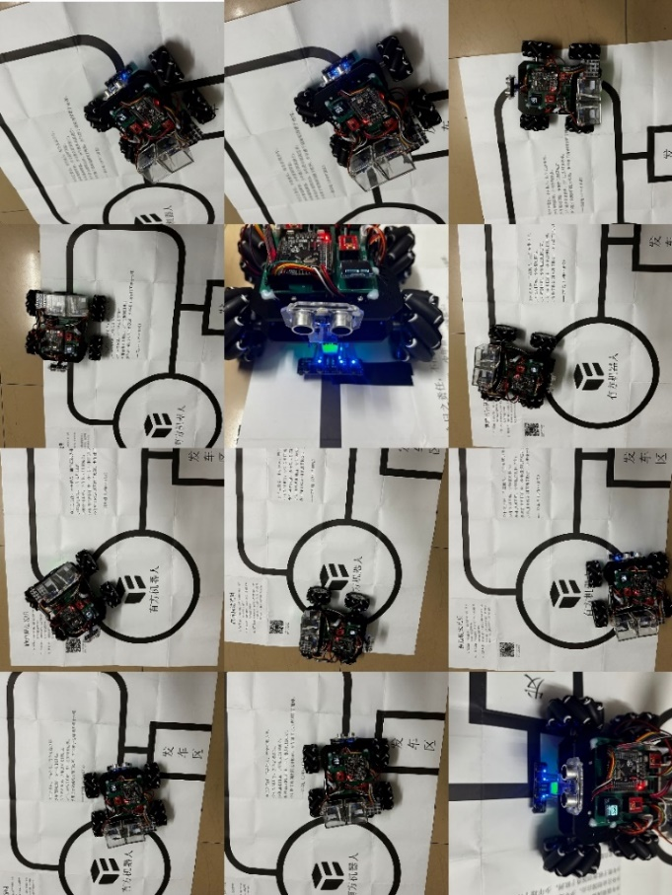

图6.5 巡线配送测试

通过对智能配送小车巡线配送功能的测试，发现各种情况下系统均能够做出正确的反应，因此巡线配送功能软件设计符合预期。

### 6.3.5 自动跟随功能测试

当智能配送小车处于功能选择状态时，按下功能选择按键进入自动跟随模式，接着对自动跟随功能进行测试。首先在距离智能小车1m外设置一个跟随目标，观察智能小车的运动情况；接着将跟随目标移动到距离智能小车0.5~ 1m范围内，观察智能小车的运动情况；将跟随目标移动到距离智能小车0.2~ 0.5m范围内，观察智能小车的运动情况；最后在距离智能小车0.2m以内设置一个跟随目标，观察智能小车的运动情况。

如在小车前方0.5m内放置障碍物，测试效果如图6.6所示：

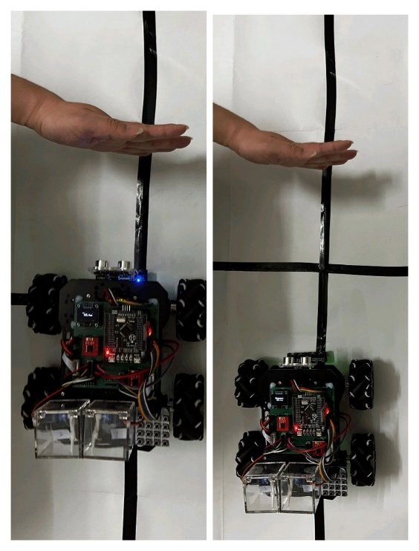

图6.6 自动跟随测试

得到目标距离与小车运动状态的关系，测试结果如表6.3所示：

表6.3 自动跟随测试结果

|  |  |
| --- | --- |
| 目标距离 | 小车运动状态 |
| 大于1m | 停止 |
| 0.5m~1m | 前进 |
| 0.2m~0.5m | 停止 |
| 小于0.2m | 后退 |

通过观察目标距离与小车运动状态的关系，发现各种情况下系统均能够做出正确的反应，因此自动跟随功能软件设计符合预期。

### 6.3.6 开环蓝牙控制测试

当智能配送小车处于功能选择状态时，按下功能选择按键进入开环蓝牙控制模式，接着对开环蓝牙控制功能进行测试。本部分需要用到蓝牙调试助手，通过蓝牙调试助手，向智能配送小车发送运动控制命令，系统对接收到的命令进行识别，开环控制小车运动。通过观察智能配送小车系统的运动状态，测试效果如图6.7所示：

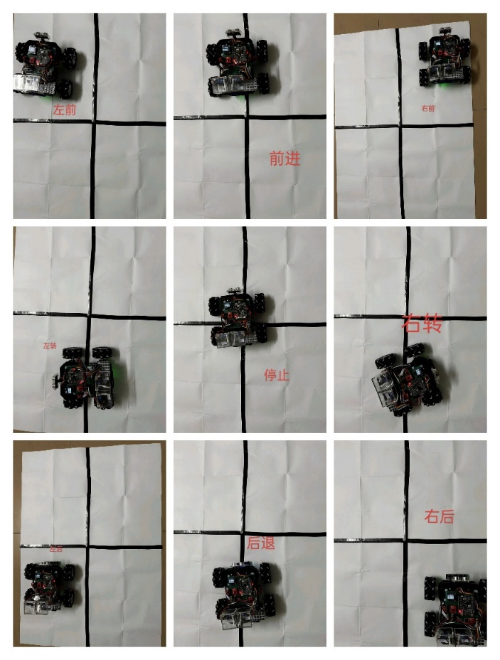

图6.7 开环控制效果

对测试结果进行分析，如表6.4所示：

表6.4 开环蓝牙控制结果

|  |  |
| --- | --- |
| 命令含义 | 系统运动状态是否匹配 |
| 前进 | 是 |
| 后退 | 是 |
| 停止 | 是 |
| 左转 | 是 |
| 右转 | 是 |
| 左移 | 是 |
| 右移 | 是 |
| 左前 | 是 |
| 右前 | 是 |
| 左后 | 是 |
| 右后 | 是 |

由上表可以得出，智能配送小车系统的开环蓝牙控制功能设计符合预期；但是由于采取开环控制，小车向各个方向的运动均会发生偏离。

### 6.3.7 自动避障功能测试

当智能配送小车处于功能选择状态时，按下功能选择按键进入避障模式，接着对避障功能进行测试。首先在距离智能小车0.5m外设置一个障碍物，观察智能小车的运动情况；接着将障碍物移动到距离智能小车0.5m内，观察智能小车的运动情况。当小车检测到障碍物距离小于0.5m时，智能配送小车执行避障动作，绕过障碍物后，回到原路线。当小车检测到障碍物距离大于0.5m时，智能配送小车不进行处理，继续按照当前的行驶状态行驶。

通过观察智能配送小车系统的运动状态，测试效果如图6.8所示：

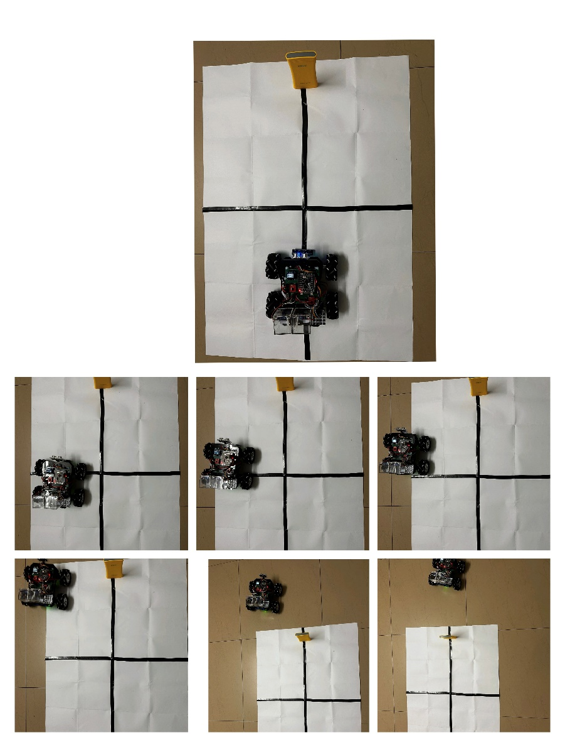

图6.8 自动避障效果

分析目标距离与小车运动状态的关系，结果如表6.5所示：

表6.5 开环蓝牙控制结果

|  |  |
| --- | --- |
| 目标距离 | 小车运动状态 |
| 大于0.5m | 保持原路径行驶 |
| 小于0.5m | 避障后回到原路径 |

通过观察障碍物到智能配送小车的距离与小车运动状态的关系，发现系统能够实现自动避障，因此自动避障功能软件设计符合预期。

## 6.4 本章小结

本章为系统测试及结果分析，具体包括硬件测试和软件测试两部分。硬件测试是验证硬件连接电路设计是否存在错误，软件测试则是测试模块是否能够正常工作、驱动代码设计是否符合预期以及检验系统功能是否符合预期。软硬件测试通过多种工具实现，测试结果表明系统设计合理，功能完善，符合设计预期。

# 第7章 总结与展望

## 7.1 总结

在完成本次毕业设计《基于STM32的智能配送小车系统设计与实现》的过程中，首先通过文献分析等方式，了解到智能配送系统的国内外发展现状、成果以及未来发展趋势。通过访谈等方式全面了解各位同学和指导老师对智能小车的功能需求的看法，结合对智能配送小车系统的应用场景的分析，确定了系统的功能需求包括密码取件、巡线配送、PID闭环蓝牙控制、自动跟随、开环蓝牙控制以及自动避障。在确定了系统的功能需求的基础上，对整个智能配送小车系统进行功能分解和模块化设计，逐一实现小车的各个功能，降低系统的复杂度，然后对各个功能模块进行整合，完成了智能配送小车系统的硬件设计与软件设计。通过实际测试，智能配送小车系统具备所有预期中的功能。下面对本次毕业设计的主要工作进行总结：

（1）完成了智能配送小车系统的硬件设计：通过对智能配送小车系统的功能需求以及工作环境进行分析，确定了系统硬件的需要的功能模块。然后通过对各模块的参数以及输入输出信号进行对比，完成了硬件选型。具体包括STM32F103RCT6、12V锂电池、多路电源输出模块、OLED显示模块、JDY-31蓝牙控制模块、SG-90舵机、25GA-370直流减速电机霍尔编码器、麦克纳姆轮、4×4按键矩阵模块、HC-SR04超声波模块、四路巡线模块。接着确定了各模块之间的电路连接方案，完成了智能配送小车系统的原理图设计以及模块连接电路设计，搭建了智能配送小车系统的实物模型。

（2）完成了智能配送小车系统的软件设计：包括模块驱动软件设计以及系统功能实现软件设计。通过完成模块驱动软件设计，将硬件的物理信号转化为系统中的逻辑关系，将系统的各个功能实现软件与底层硬件隔离开。在功能实现软件中，通过对各模块的基本功能进行整合，使得各个模块协调合作，实现系统的密码取件、闭环蓝牙控制、巡线配送、自动跟随、自动避障以及开环蓝牙控制功能。

## 7.2 展望

由于系统设计初期考虑不够全面，虽然当前的智能配送小车系统已经完全实现预期功能。但是在测试过程中，我仍然发现了一些值得改进的地方：

（1）增加语音播报以及信号灯：通过语音播报功能和信号灯可以在智能配送小配送过程中，对周围的交通参与者发出提醒，增加无人配送的安全性；此外还可以通过语音播报功能输出提示信息，提升用户的交互体验。

（2）增加物联网模块：通过物联网模块与云平台进行数据交互，使用云平台对系统进行远程管理，实时检测系统的状态，提升系统的远距离配送能力。

（3）增加压力传感器：检测用户是否取出快递，实现快递箱的自动关闭功能。

# 致 谢

始于金秋，终于盛夏。转眼间，四年的大学时光就迎来了尾声。回首四年的大学生活，仿佛是一场缤纷多彩的梦境，充满了欢笑、泪水、成长与收获。在此，我要向所有陪伴我走过这段旅程的人表达最真挚的谢意。

在论文完成之际，首先我要感谢我的指导老师——何立兰老师。在整个毕业设计的过程中，何老师给予了我极大的帮助。在选题阶段，何老师给我提供了丰富选题，让我能够选择自己感兴趣的题目完成毕业设计。在系统功能确认阶段，何老师也会对方案的不足之处做出及时的指正。当我遇到不懂或者是不太清楚的知识点时，何老师会引导我去思考、去探索本质原理。我印象最深刻的就是，何老师说她最喜欢问“为什么？”，她也确实是这样做的，不仅仅她自己这样做，她还会告诉我在解决问题的时候，要多问“为什么？”，要弄清楚事物的原理，不能了解皮毛就浅尝辄止。也正是在何老师的这种要求下，让我在毕业设计的过程中，不仅仅学习到了新的知识，更学会了如何学习，如何思考。

其次，我还要感谢四年来的各位老师，通过四年的大学学习生活，我不仅仅掌握了较为扎实的专业知识，还在一次次的实践项目中，提升了自己的动手能力以及解决问题的能力。

再者，我要感谢我的室友和朋友们。在大学四年里，我们一起度过了无数难忘的时光。我们一起学习、一起游玩、一起分享生活的喜怒哀乐。在毕业设计的过程中，他们也提供了很多宝贵的意见和帮助。

最后，我要感谢我的父母。他们一直是我坚强的后盾，无论我遇到什么困难，他们都会无条件地支持我、鼓励我。他们表达爱的方式可能稍显笨拙，但是他们的信任和期望，一直是我前进的动力，让我有勇气面对一切挑战，在挫折中不断成长。

大学四年的时光即将结束，接下来，我会带着这四年里学到的知识、经验和教训，去迎接未来的挑战和机遇。最后，再次向所有关心、鼓励、支持我的家人、老师、同学和朋友表示深深的感谢！

参 考 文 献

1. 周晶.数字经济背景下我国电子商务发展研究[J].全国流通经济,2023,(21):28-31.DOI:10.16834/j.cnki.issn1009-5292.2023.21.024.
2. 赵紫彤,周漫,高松,等.我国电子商务发展水平及影响因素研究[J].商展经济,2024,(01):59-62.DOI:10.19995/j.cnki.CN10-1617/F7.2024.01.059.
3. 杨远.条烟柔性码垛系统的研究[D].贵州大学,2023.DOI:10.27047/d.cnki.ggudu.2023.000644.
4. 孟庆铸.智能物品配送机器人控制系统设计研究[J].软件,2023,44(02):132-134.
5. 徐新新. 基于物联网的快递配送机器人路径规划及动态避障算法研究[D]. 山东:山东科技大学,2022.
6. 董小雷,李冬梅. 自动送货机器人结构设计[J]. 机械工程与自动化,2020(1):123-124,127. DOI:10.3969/j.issn.1672-6413.2020.01.047.
7. S. Wende, "Product Compliance and E-Commerce on the European Market [IP Corner]," in IEEE Consumer Electronics Magazine, vol. 7, no. 3, pp. 102-103, May 2018, doi: 10.1109/MCE.2018.2797621.
8. 马倩.多物流机器人的任务分配策略研究[D].北京化工大学,2023.DOI:10.26939/d.cnki.gbhgu.2023.001799.
9. 刘林山.无人机在电商物流运输业应用现状及展望[J].起重运输机械,2019,(05):63-66.
10. 王杰杰,龚光剑.基于STC微控制器的DC电机系统设计[J].电子制作,2023,31(19):3-7.DOI:10.16589/j.cnki.cn11-3571/tn.2023.19.006.
11. 吕杰.自动导盲小车设计[J].河南科技,2019(32):64-66.
12. 郭红军.基于C51单片机智能家居照明控制系统的设计与实践[J].焦作师范高等专科学校学报,2023,39(04):73-76.
13. 朱衍明,林九根,宋家平,等.基于嵌入式系统STM32的UUV通用运动控制层设计[J].计算机测量与控制,2021,29(12):120-125.DOI:10.16526/j.cnki.11-4762/tp.2021.12.023.
14. 吴云龙,程武山.基于STM32的远程遥控机器人控制系统设计[J].无线电通信技术,2021,47(04):466-473.
15. 王亮. 小型无人水面船运动控制系统的设计与实现[D].长沙理工大学,2019.
16. Marek P ,Dudzik D .ZASTOSOWANIE MAGISTRALI I2C DO BADANIA STANU PRACY DIOD LED W URZĄDZENIACH ŚWIETLNYCH[J].ELEKTRONIKA - KONSTRUKCJE, TECHNOLOGIE, ZASTOSOWANIA,2021,(12):
17. 刘剑琴,李坚,朱家俊.基于IIC协议的汽车多联屏故障诊断技术[J].汽车与新动力,2023,6(01):24-27.DOI:10.16776/j.cnki.1000-3797.2023.01.008.
18. 郭政堃,王颜辉,姚志广,等.基于PID控制算法的自动巡线机器人的设计与实现[J].自动化应用,2024,65(04):54-56.DOI:10.19769/j.zdhy.2024.04.019.
19. 张喜清,王博,连晋毅,等.模糊PID控制的步履式底盘姿态自适应调整研究[J].工程机械,2023,54(09):50-57+9.
20. 彭鑫,高德东,王珊,等.基于PSO-BP-PID的直拉单晶炉坩埚旋转速度控制系统研究[J].制造业自动化,2023,45(12):100-104.
21. Neelbrata R ,Anindita S ,Ashoke S .Selection of Tuning Parameter Ranges for PID Controller Design of MIMO Systems Using ETF Techniques[J].IETE Journal of Research,2023,69(8):5440-5454.
22. 江巧.基于STM32的智能药箱系统设计与实现[D].杭州电子科技大学,2015.
23. 苗旭焘,张宇晨,成尔卓.基于STM32的智能送药机器人[J].物联网技术,2024,14(02):131-134.DOI:10.16667/j.issn.2095-1302.2024.02.036.
24. 严陈凯,杜玉,伍智泓.基于麦克纳姆轮的全方向移动消防侦查机器人概念设计[J].工业设计,2022(06):158-160.
25. Palacín J ,Rubies E ,Bitriá R , et al.Phasor-Like Interpretation of the Angular Velocity of the Wheels of Omnidirectional Mobile Robots[J].Machines,2023,11(7):

# 附录A 附录内容名称

以下内容可放在附录之内：

（1） 正文内过于冗长的公式推导；

（2） 方便他人阅读所需的辅助性数学工具或表格；

（3） 重复性数据和图表；

（4） 论文使用的主要符号的意义和单位；

（5） 程序说明和程序全文

（6） 调研报告。

这部分内容可省略。如果省略，删掉此页。

书写格式说明：

标题“附录A 附录内容名称”选用模板中的样式所定义的“附录”；或者手动设置成字体：黑体，居中，字号：小三，1.5倍行距，段后1行，段前为0行。

附录正文选用模板中的样式所定义的“正文”，每段落首行缩进2字；或者手动设置成每段落首行缩进2字，字体：宋体，字号：小四，行距：固定值22磅，间距：段前、段后均为0行。